DAFTAR PUSTAKA

Aisafitri, Lira, and Kiayati Yusriyah. 2021. “Kecanduan Media Sosial (FOMO) Pada Generasi Milenial.” Jurnal Audience. 4(01), 86–106.

Akbar, Rizki Setiawan, Audry Aulya, Adra A. Psari, and Lisda Sofia. 2018. “Ketakutan Akan Kehilangan Momen (FOMO) Pada Remaja Kota Samarinda.” Psikostudia : Jurnal Psikologi. 7(2), 38–47.

Amelia, Ditya Tri. 2022. “Peran Fear Of Missing Out Terhadap Kecanduan Media Sosial.” Journal of Multidicsiplinary Research and Developmen. 4(3), 61–67.

Anggraeni, Fathima Luki. 2021. “Pengaruh Mindfulness Therapy Terhadap Peningkatan Regulasi Emosi Pada Masyarakat Di Masa Pandemi.” PSISULA : Prosiding Berkala Psikologi. 3(1), 1–13.

Aprilia, Rizki, Sri Hendrawati, and Aat Sriati. 2020. “Tingkat Kecanduan Media Sosial Pada Remaja.” Journal of Nursing Care. 3(1), 41–53.

Asnawi, Meinarni, and Pascalina Van Sweet Sesa. 2021. “Pelatihan Analisis Data Penelitian Tindakan Kelas Bagi Guru SMA/SMK Di Wilayah Kabupaten Dan Kota Jayapura.” The Community Engagement Journal: The Commen. 4(2), 292–98.

Asosiasi Penyelenggara Jasa Internet Indonesia. 2022. Penetrasi Internet di Kalangan Remaja Tertinggi di Indonesia. Online. https://databoks.katadata.co.id/datapublish/2022/06/10/penetrasi-internet-di- kalangan-remaja-tertinggi-di-indonesia. (5 Januari 2023).

Astuti, Chatarina Nila. 2021. “Hubungan Kepribadian Neurotisme Dengan Fear of Missing Out Pada Remaja Pengguna Aktif Media Sosial.” Jurnal Ilmiah Bimbingan Konseling Undiksha. 12(2), 245–58.

Ayuningtyas, Rizky F., and Bambang D. Wiyono. 2020. “Studi Mengenai Kecanduan Internet Dan Fear of Missing Out (FOMO) Pada Siswa Di SMK Negeri 1 Driyorejo.” Jurnal BK UNESA. 11(4), 413–19.

Azmi, Neli. 2019. “Hubungan Antara Fear Of Missing Out (FOMO) Dengan Kecanduan Media Sosial Pada Mahasiswa”. Skripsi Universitas Islam Negeri Sultan Syarif Kasim Riau.

Azwar, Saifuddin. 2020. Metode Penelitian. Yogyakarta: Pustaka Belajar.

Azwar, Saifuddin. 2020. Penyusunan Skala Psikologi. Yogyakarta: Pustaka Belajar.

Azwar, Saifuddin. 2020. Reliabilitas dan Validitas. Yogyakarta: Pustaka Belajar.

86

Basri, Hasan. 2018. “Pemodelan Regresi Berganda Untuk Data Dalam Studi Kecerdasan Emosional.” Didaktika: Jurnal Kependidikan 12(2):103–16.

Bulantika, Siti Zahra, and Rizka Puspita Sari. 2021. “Latihan Mindfulness Untuk Mengurangi Fear of Missing Out Terhadap Sosial Media Di SDN 1 Serdang.” Jurnal Ilmiah Pendidikan Dasar Indonesia. 3(2), 209–16.

Coskun, Sibel, and Gonca Karayagız Muslu. 2019. “Investigation of Problematic Mobile Phones Use and Fear of Missing Out (FOMO) Level in Adolescents.” Community Mental Health Journal. 55(6), 1004–14.

Creswell, John W. 2016. Research Design Pendekatan Metode Kulitatif, kuantitatif, dan Campuran. Yogyakarta: Pustaka Belajar.

Creswell, John W. 2019. Research Design Qualitative, Quantitative, and Mixed Methods Approaches. California: SAGE Publications.

Cyntia Savitri, Wenita, and Ratih Arruum Listiyandini. 2017. “Mindfulness Dan Kesejahteraan Psikologis Pada Remaja.” Psikohumaniora: Jurnal Penelitian Psikologi. 2(1), 43–59.

Danuri, and Siti Maisaroh. 2019. Metodologi Penelitian Pendidikan. Yogyakarta: Penerbit Samudra Biru.

Dewi, Ovita, Sandra Wati, Yuliati Hotifah, and M. Ramli. 2021. “Pengembangan Panduan Teknik Flooding Dalam Konseling Behavioral Untuk Mereduksi Fear of Missing Out Siswa Sekolah Menengah Atas Tingkat Fear of Missing Out.” Buletin Konseling Inovatif.1(2), 55–63.

Douglas, Sarah. 2022. “Mindfulness-Based Cognitive Therapy for Depression in People with Dementia : A Qualitative Study on Participant , Carer and Facilitator Experiences.” Journal Sage. 21(2), 457–76.

Ervianti, Siska Ayu, and Budi Purwoko. 2021. “Studi Kepustakaan Penerapan Terapi Mindfulness Terhadap Masalah Psikologis Peserta Didik Usia Remaja.” Jurnal BK Unesa. 12(1), 1–14.

Fahmi, Iffa Nabila, and Baiq Trisna Septia. 2022. “Mindfulness Sebagai Mediator Antara Self-Esteem Dan Fear of Missing Out.” Psycological Journal Science And Practice. 10(2), 91–98.

Firmansyah, Deri, and Dede. 2022. “Teknik Pengambilan Sampel Umum Dalam Metodologi Penelitian: Literature Review.” Jurnal Ilmiah Pendidikan Holistik (JIPH). 1(2), 85–114.

Garaika, and Darmanah. 2019. Metodologi Penelitian. Lampung: CV. Hira Tech. Gelişmeleri, Kaçırma, Korkusu, Güncel Bir, Fuat Tanhan, Halil İbrahim Özok, and

Volkan Tayiz. 2022. “Fear of Missing Out (FOMO): A Current Review.”
Emerlad Publishing Journals. 14(1), 74–85.

Ginting, Mitha Christina, dan ivo maelina Silitonga. 2019. “Pengaruh Pendanaan Dari Luar Perusahaan dan Modal Sendiri Terhadap Tingkat Profitabilitas pada Perusahaan Property And Real Estate Yang Terdaftar di Bursa Efek Indonesia.” Jurnal Manajemen 5(2):195–204.

Gupta, Mayank, and Aditya Sharma. 2021. “Fear of Missing out: A Brief Overview of Origin, Theoretical Underpinnings and Relationship with Mental Health.” World Journal of Clinical Cases 9(19):4881–89.

Hartinah, S. (2017). Konsep Dasar Bimbingan Kelompok. Bandung: PT Refika Aditama.

Humayya, Atin, Heni Dwi Windarwati, and Indah Winarni. 2022. “Behavior Therapy in Those Who Are Addicted to Online Games.” Journal of Nursing Science Update. 10(1), 76–83.

Ibrahim, Andi, Asrul Haq Alang, Madi, Baharuddin, Muhammad Aswar Ahmad, and Darmawati. 2018. Metodologi Penelitian. Makassar: Gunadarma Ilmu.

Janna, Nilda Miftahul. 2020. “Variabel Dan Skala Pengukuran Statistik.” Jurnal Pengukuran Statistik. 1(1), 1–8.

Janna, Nilda Miftahul. 2021. “Konsep Uji Validitas Dan Reliabilitas Dengan Menggunakan SPSS.” Jurnal Darul Dakwah Wal-Irsyad (DDI). 1–12.

Jatmika, Devi, dan Vella Fitrisia Agustina. 2020. “Mindfulness sebagai Mediator Fear of Missing Out dan Problematic Internet Use pada Penduduk Asli Digital.” Jurnal Ilmu Perilaku 4(2):135–53.

Jauhariyah, Fikrotul. 2022. “Hubungan Antara Fear Of Missing Out (FOMO) Dengan Mindfulness Pada Universitas Islam Negeri Dengan Mindfulness”. Skripsi Islam Negeri Maulana Malik Ibrahim Malang.

Kaharuddin. 2021. “Kualitatif: Ciri Dan Karakter Sebagai Metodologi.”
Equilibrium: Jurnal Pendidikan. 9(1), 1–8.

Kindel, Heather R., and Mary Ann Rafoth. 2020. “The Effects of Teaching Mindfulness on Stress in Physical Therapy Students – A Randomized Controlled Trial.” Health Professions Education. 6(2), 142–52.

Kirana, Tesya, and Andini Saputri. 2023. “Penerapan Mindfulness Training Untuk Meningkatkan Psychological Well-Being Pada Kelompok Aktivis Di Surabaya.” Jurnal Psikologi Dan Konseling. 22(1).

Kiyassathina, Almira, dan Indri Utami Sumaryanti. 2021. “Pengaruh Fear of

Missing Out terhadap Kepuasan Hidup Remaja Pengguna Instagram di Kota Bandung.” Prosiding Psikologi 7(2):381–86.
Kurniawan, Rizal, dan Rahayu Hardianti Utami. 2022. “Validation of Online Fear of Missing Out ( ON-FoMO ) Scale in Indonesian Version.” Jurnal Neo Konseling 4(3):1–10.
Kurniawan, Robert dan Budi Yuniarto.2016. Analisis Regresi Dasar dan Penerapannya dengan R. Jakarta: Kencana.

Kusumastuti, Adhi, Ahmad Mustamil Khoiron, dan Taofan Ali Achmadi. 2020.
Metode Penelitian Kuantitatif. Yogyakarta: CV Budi Utama.

Lenaini, Ik. 2021. “Teknik Pengambilan Sampel Purposive Dan Snowball Sampling.” Jurnal Kajian, Penelitian & Pengembangan Pendidikan Sejarah. 6(1), 33–39.
Lubis, Namora Lumongga. 2016. Konseling Kelompok. Jakarta: Kencana. Machali, Imam. 2021. Metode Penelitian Kuantitatif Panduan Praktis
Merencanakan, Melaksanakan Dan Analisis Dalam Penelitian Kuantitatif. Yogyakarta: UIN Sunan Kalijaga Yogyakarta.

Mandas, Astrid Lingkan, dan Khoirotus Silfiyah. 2022. “Social Self-Esteem dan Fear of Missing Out Pada Generasi Z Pengguna Media Sosial.” Jurnal Sinestesia 12(1):19–27.

Maza, Safira, dan Rizqi Amalia Aprianty. 2022. “Hubungan Kontrol Diri Dengan Pada Remaja Pengguna Media Sosial.” Jurnal Mahasiswa BK An-Nur : Berbeda, Bermakna, Mulia 8(3):148–57.

Mudrikah, Chilmiyatul. 2019. “Hubungan Antara Sindrom FOMO (Fear Of Missing Out) Dengan Kecenderungan Nomophobia Pada Remaja”. Skripsi Universitas Negeri Islam Sunan Ampel Surabaya.

Mukhid, Abd. 2021. Metodologi Penelitian Pendekatan Kuantitatif. Surabaya: CV Jagad Media Publishing.

Mulyono, Bambang Hari. 2021. “Pengaruh FOMO Terhadap Social Connectedness Yang Dimediasi Oleh Penggunaan Media Sosial.” Buletin Riset Psikologi Dan Kesehatan Mental. 1(2), 1190–98.

Natasha, Nurul, Rini Hartati, and Auliya Syaf. 2022. “Hubungan Antara Regulasi Diri Dengan Fear of Missing Out (FOMO) Pada Mahasiswa Pengguna Media Sosial.” Suksma: Jurnal Psikologi Universitas Sanata Dharma. 3(2), 19–29.

Ningsih, Setia, dan Hendra Dukalang. 2019. “Penerapan Metode Suksesif Interval pada Analisis Regresi Linier Berganda.” Jambura Journal of Mathematics

1(1):43–53.

Novita, Reza, Suswanti Hendriani, dan Silvianetri. 2022. “Efektivitas Teknik Konseling Mindfulness Dalam Meningkatkan Regulasi Emosi Siswa di SMP Negeri 6 Padang Panjang.” Jurnal Psikodidaktika 7(1):283–96.

Nurhaeda. 2019. “Pengaruh Latihan Mindfulness Dengan Teknik Deep Breathing Terhadap Peningkatan Resiliensi Pada Siswa Slb Negeri Ungaran”. Tesis Universitas Negeri Semarang.

Popovac, Maša, and Lee Hadlington. 2020. “Exploring the Role of Egocentrism and Fear of Missing out on Online Risk Behaviours among Adolescents in South Africa.” International Journal of Adolescence and Youth. 25(1), 276– 91.

Prawiyogi, Anggy Giri, Tia Latifatu Sadiah, Andri Purwanugraha, dan Popy Nur Elisa. 2021. “Penggunaan Media Big Book untuk Menumbuhkan Minat Baca Siswa di Sekolah Dasar.” Jurnal Basicedu 5(1):446–52.

Purba, Desinta, dan Mardaus. 2022. “Aplikasi Analisis Korelasi dan Regresi menggunakan Pearson Product Moment dan Simple Linear Regression.” Citra Sains Teknologi 1(2):97–103.

Purba, Otniel Binsar, Andik Matulessy, and Sayyidah Aulia ul Haque. 2021. “Fear of Missing out Dan Psychological Well Being Dalam Menggunakan Media Sosial.” Jurnal Penelitian Psikologi. 2(01), 42–51.

Ristianti, Dina, Hajja, dan Irwan Fathurrochman.2020. Penilaian Konseling Kelompok. Yogyakarta: CV Budi Utama.

Romadhoni, Rahayu Woro, Wiwiek Widiatie, Fakultas Ilmu Kesehatan, Universitas Pesantren, and Tinggi Darul. 2020. “Pengaruh Terapi Mindfulness Terhadap Tingkat Stres Remaja Di Panti Asuhan Al-Hasan Watugaluh Diwek Jombang.” Jurnal EDU Nursing. 4(2), 77–86.

Rukajat, Ajat. 2018. Pendekatan Penelitian Kuantitatif (Quantitative Research Approach). Yogyakarta: CV Budi Utama.

Sahabuddin, Romansyah, Muhammad Ishlah Idrus, and Abdul Karim. 2021.
Pengantar Statistika. Makassar: Liyan Pustaka Ide.

Saifuddin, Ahmad. 2020. Penyusunan Skala Psikologi. Jakarta: Kencana.

Sari, Windi Fatika, and Eem Munawaroh. 2022. “Pengaruh Mindfulness Terhadap Resiliensi Pada Siswa Remaja SMP.” Journal Bimbingan Dan Konseling Indonesia. 7(2), 1–10.

Sianipar, Nicho Alinton, dan Dian Veronika S. Kaloeti. 2019. “Hubungan Antara Regulasi Diri Dengan Fear of Missing Out (FoMO) Pada Mahasiswa Tahun Pertama Fakultas Psikologi Universitas Diponegoro.” Jurnal Empati 8(1):136–43.

Siregar, Syofian. 2013. Metode Penelitian Kuantitatif: Dilengkapi Perbandingan Perhitungan Manual & SPSS Edisi Pertama. Jakarta: Kencana Prenada Media Group.

Sri Narti dan Yanto. 2022. “Kajian Dampak Perilaku FOMO (Fear Of Missing Out) Bagi Masyarakat Di Masa Pandemi Covid-19.” Jurnal Sosial Dan Sains. 2(1), 126–34.

Sultan, Universitas, and Ageng Tirtayasa. 2022. “Mengantisipasi Gejala Fear Of Missing Out ( FOMO ) Terhadap Dampak Social Global 4 . 0 Dan 5 . 0 Melalui Subjective Weel-Being Dan Joy of Missing Out ( JoMO ) Taswiyah.” Jurnal Pendidikan Karakter. 8(1), 103–19.
Suyono. 2018. Analisis Regresi Untuk Penelitian. Yogyakarta: CV Budi Utama. Ulfa, Rafika. 2021. “Variabel Penelitian Dalam Penelitian Pendidikan.” Jurnal
Pendidikan Dan Keislaman. 342–51.

Usmadi. 2021. “Profesionalisme Guru Dan Pengujian Hipotesis (Suatu Tinjauan Tata Cara Pengujian Hipotesis).” Makalah Konferensi Matematika Nasional. 1–13.

Utami, Ferisa Prasetyaning. 2022. “Peran Mindfulness Untuk Mengatasi Fear Of Missing Out ( FOMO ) Media Sosial Remaja Generasi Z : Tinjauan Literatur.” Jurnal Bimbingan Dan Konseling Borneo. 4(2), 1–9.

Van Rooij, Antonius J., Gianluca Lo Coco, Lieven De Marez, Vittoria Franchina, and Mariek Vanden Abeele. 2018. “Fear of Missing out as a Predictor of Problematic Social Media Use and Phubbing Behavior among Flemish Adolescents.” International Journal of Environmental Research and Public Health. 15(10).

VP, Nusrath, and Nikki Veronica. 2020. “The Relationship between Fear of Missing out, Mindfulness, and Social Media Usage among Adolescence Nusrath.” The International Journal of Indian Psychology. 8(3), 1949–60.

Waskito, Pranazabdian. 2019. “Mindfulness Dalam Layanan Bimbingan Dan Konseling Bagi Peserta Didik Remaja Di Sekolah Menengah Pertama.” Proceedings.Upi.Edu. 27–29.

Wati, Veni Anjar, Herlan Pratikto, and Akta Ririn Aristawati. 2022. “Fear of Missing out Pada Remaja Di Surabaya : Bagaimana Peranan Regulasi Diri ?” Journal of Psychological Research. 2(3), 297–303.

Widha, Lailatul, Hayatul Khairul Rahmat, and A. Said Hasan Basri. 2021. “A Review of Mindfulness Therapy to Improve Psychological Well-Being During the Covid-19 Pandemic.” 383–86.

Yusuf, Muri. 2014. Metode Penelitian. Jakarta: Kencana.

Yusup, Febrianwati. 2018. “Uji Validitas Dan Reliabilitas Instrumen Penelitian Kuantitatif.” Jorpres (Jurnal Olahraga Prestasi). 7(1), 17–23.

Zaki, M., and Saiman. 2021. “Kajian Tentang Perumusan Hipotesis Statistik Dalam Pengujian Hipotesis Penelitian.” Jurnal Ilmiah Ilmu Pendidikan. 4(2), 115– 18.

LAMPIRAN

Lampiran 1. Daftar Peserta Didik Try Out

No | Nama Peserta Didik | Jenis Kelamin
1 | A.Irfan Maulana Akbar | L
2 | Adelia Aurora Amanda Putri | P
3 | Annisa Kholifatul Ilmi | P
4 | Arkhan Farihan | L
5 | Dian Putri Ramadhani | P
6 | Dwi Rahma Indira | P
7 | Friska Ayu Cahya | P
8 | Ibnu Tri Bachtiar | L
9 | Muahamad Faqih Putrasani | L
10 | Najma Nur Oktianingsih | P
11 | Nur Faradilla | P
12 | Nur Hidayah | P
13 | Nur Selvy Anggraeni | P
14 | Rizka Sabila | P
15 | Sinta Rahmayanti | P
16 | Siti Mujayanah | P
17 | Suciati Wulan Sari | P
18 | Aenur Sahwa | P
19 | Ahmad Aldo Sanjaya | L
20 | Alma Septi Ramadhani | P
21 | Arum Fadhillah | P
22 | Asifa Feranika | P
23 | Dela Ayu Puspitasari | P
24 | Faikha Sekar Purnama | P
25 | Fani Yuliana | P
26 | Frizca Sekar Purnama | P
27 | Meila Isfa Ainunissa | P
28 | Mohamad Irfan Aditya | L
29 | Muhamad Khoirul Ahsan | L
30 | Muhammad Fareal Alamsyah | L
31 | Nur Halizah | P
32 | Nurul Aisyah | P
33 | Rizki Maulana | L
34 | Rizky Aditya Wijayanto | L
35 | Rizquna Anisatul Azkiyah | P
36 | Safira Indriani | P
37 | Siti Nina Nihayatun Nilah | P
38 | Takhiyatul Khusna Abiyati | P
39 | Ananda Reva Zailanti | P

93

40 | Desi Ardiyani | P
41 | Dwi Jayanti | P
42 | Elis Suciati | P
43 | Fia Salsabila | P
44 | Ismi Rizki Yati | P
45 | Melisa Nur Azizah | P
46 | Nanin Imroatus Sholikha | P
47 | Ratna Nur Amalia | P
48 | Riefta Riani Amelia | P
49 | Siti Nur Hayati | P
50 | Siti Nurhikmah | P
51 | Ulya Turosidah | P
52 | Zaskia Mauludia Pertiwi | P
53 | Amanatu Zahra | P
54 | Andini Rismawati | P
55 | Devi Bunga Ayu Lestari | P
56 | Fina Alfuniatin Khusna | P
57 | Kaila Mutia Rosa | P
58 | M. Hafiz Febriyanto | L
59 | Moh. Rizqi Ramadhon | L
60 | Muhammad Ainurrofik | L
61 | Muhammad Zulian Luthfianto | L
62 | Mutiara Risma Ayu Rifani | P
63 | Nabila Maulana Sofa | P
64 | Nadya Anansya | P
65 | Regita Vitri Anatasqia | P
66 | Santika Dyah Pratiwi | P
67 | Siti Inayah Ainurrohmah | P
68 | Suci Rahmawati | P
69 | Tian Dwi Ramadhani | P
70 | Tika Nur Jofi Laela | P
71 | Wandira Fadilah Ainunnisa | P
72 | Zahra Aulia Fitriyani | P

Lampiran 2. Daftar Nama Sampel Penelitian

No | Nama Peserta Didik | Jenis Kelamin
1 | Dian Putri Ramadhani | P
2 | Dwi Rahma Indira | P
3 | Fani Yuliana | P
4 | Nanik Imroatus Solikha | P
5 | Kaila Mutia Rosa | P
6 | M. Hafiz Febriyanto | L
7 | Mutiara Risma Ayu Rifani | P

Lampiran 3. Angket

NAMA :
KELAS :

Petunjuk pengerjaan
Ada beberapa hal yang harus diperhatikan dalam memberikan jawaban diantaranya :
- Peserta didik diminta untuk menjawab semua pertanyaan tanpa terkecuali dengan memilih salah satu jawaban yang paling sesuai.
- Semua jawaban yang diberikan oleh peserta didik adalah baik dan benar.
- Berilah tanda centang (√) pada pertanyaan yang paling sesuai dengan kondisi anda, pada kolom pilihan jawaban.
- Peserta didik diharapkan jujur dan tidak ragu-ragu dalam menjawab serta tidak terpengaruh dengan orang lain.
- Apapun jawaban yang anda berikan tidak akan berpengaruh terhadap nilai anda.
- Terdapat 2 pilihan jawaban yaitu:

YA : Apabila pertanyaan sesuai dengan yang anda rasakan TIDAK : Apabila pertanyaan tidak sesuai dengan yang anda
rasakan
- Jika peserta didik salah dalam memberikan jawaban, maka berilah tanda (=) pada jawaban yang salah. Kemudian berilah tanda (√) pada jawaban lain sesuai dengan keadaan peserta didik
No | Pertanyaan | IYA | TIDAK
1. | Apakah anda gelisah ketika tidak diajak teman untuk bersenang-senang ?
2. | Apakah anda khawatir ketika teman-teman memiliki pengalaman yang lebih berharga ?
3. | Apakah anda mengikuti kegiatan yang dilakukan oleh teman melalui media sosial ?
4. | Ketika pergi liburan, apakah anda mempostingnya di media sosial ?
5. | Apakah anda merasa cemas ketika tidak bisa membuka media sosial ?
6. | Apakah anda memiliki media sosial lebih dari satu ?
7. | Apakah anda selalu ingin mendapatkan “Like” pada postingan di media sosial ?
8. | Apakah anda tidak puas dengan diri sendiri ?
9. | Apakah anda gugup ketika bertemu dengan orang baru ?
10. | Apakah anda merasa tenang ketika tidak diajak bersenang-senang dengan teman ?
11. | Apakah anda merasa tenang ketika teman menceritakan pengalaman yang lebih baik dari anda ?

12. | Apakah anda enggan untuk mencari tahu keadaan teman-teman ?
13. | Ketika pergi liburan, apakah anda malas untuk mempostingnya di media sosial ?
14. | Apakah anda merasa tenang saat koneksi internet terputus ?
15. | Apakah anda dapat dengan mudah berhenti menggunakan media sosial ?
16. | Apakah anda merasa tenang ketika jumlah “Like” pada postingan di media sosial sedikit ?
17. | Apakah anda percaya diri dalam menghadapi kehidupan ?
18. | Apakah anda tidak canggung ketika berinteraksi dengan orang lain ?
19. | Apakah anda takut kehilangan momen berharga bersama teman-teman ?
20. | Apakah anda gelisah ketika teman lebih berbakat dari diri anda ?
21. | Apakah anda khawatir ketika tidak mengetahui kegiatan yang dilakukan teman-teman ?
22. | Apakah anda merasa kurang pergaulan apabila tidak mengetahui informasi terkini ?
23. | Apakah anda cemas ketika ponsel tidak ada sinyal ?
24. | Apakah keluarga mengeluh karena anda menghabiskan banyak waktu di media sosial ?
25. | Apakah anda hanya memposting foto/video yang teman-teman sukai ?
26. | Apakah anda merasa tidak memiliki pencapaian yang dapat dibanggakan?
27. | Apakah anda kesulitan mencari topik pembicaraan dengan teman ?
28. | Apakah anda merasa tenang jika media sosial tidak bisa dibuka ?
29. | Apakah anda gelisah ketika koneksi internet lambat ?
30. | Apakah anda sulit berhenti ketika mulai mengakses media sosial ?

Lampiran 4. Hasil Perhitungan Angket

No | Nama | Kelas | Jumlah | Keterangan
1 | AIFA | X TKJ 1 | 18 | FOMO
2 | AAAP | X TKJ 1 | 19 | FOMO
3 | AGL | X TKJ 1 | 13 | TIDAK FOMO
4 | AKI | X TKJ 1 | 20 | FOMO
5 | ATR | X TKJ 1 | 12 | TIDAK FOMO
6 | AF | X TKJ 1 | 16 | FOMO
7 | CPSN | X TKJ 1 | 13 | TIDAK FOMO
8 | DPR | X TKJ 1 | 19 | FOMO
9 | DRI | X TKJ 1 | 19 | FOMO
10 | FKS | X TKJ 1 | 10 | TIDAK FOMO
11 | FAC | X TKJ 1 | 26 | FOMO
12 | ITB | X TKJ 1 | 19 | FOMO
13 | LN | X TKJ 1 | 5 | TIDAK FOMO
14 | MFP | X TKJ 1 | 16 | FOMO
15 | MLEK | X TKJ 1 | 9 | TIDAK FOMO
16 | NNO | X TKJ 1 | 16 | FOMO
17 | NF | X TKJ 1 | 22 | FOMO
18 | NH | X TKJ 1 | 19 | FOMO
19 | NSA | X TKJ 1 | 17 | FOMO
20 | RPD | X TKJ 1 | 9 | TIDAK FOMO
21 | RAN | X TKJ 1 | 6 | TIDAK FOMO
22 | RIV | X TKJ 1 | 11 | TIDAK FOMO
23 | RS | X TKJ 1 | 22 | FOMO
24 | SR | X TKJ 1 | 15 | FOMO
25 | SA | X TKJ 1 | 8 | TIDAK FOMO
26 | SM | X TKJ 1 | 18 | FOMO
27 | SNS | X TKJ 1 | 14 | TIDAK FOMO
28 | SWS | X TKJ 1 | 15 | FOMO
29 | AFI | X TKJ 2 | 11 | TIDAK FOMO
30 | AS | X TKJ 2 | 18 | FOMO
31 | AAS | X TKJ 2 | 16 | FOMO
32 | ASR | X TKJ 2 | 17 | FOMO
33 | AFH | X TKJ 2 | 15 | FOMO
34 | AFA | X TKJ 2 | 24 | FOMO
35 | CKP | X TKJ 2 | 10 | TIDAK FOMO
36 | DAP | X TKJ 2 | 20 | FOMO
37 | DAS | X TKJ 2 | 14 | TIDAK FOMO
38 | FSP | X TKJ 2 | 16 | FOMO
39 | FY | X TKJ 2 | 17 | FOMO
40 | FAL | X TKJ 2 | 16 | FOMO
41 | MLH | X TKJ 2 | 14 | TIDAK FOMO

42 | M | X TKJ 2 | 13 | TIDAK FOMO
43 | MIAN | X TKJ 2 | 22 | FOMO
44 | MIAI | X TKJ 2 | 15 | FOMO
45 | MKA | X TKJ 2 | 16 | FOMO
46 | MFA | X TKJ 2 | 20 | FOMO
47 | NH | X TKJ 2 | 19 | FOMO
48 | NA | X TKJ 2 | 19 | FOMO
49 | RM | X TKJ 2 | 17 | FOMO
50 | RAW | X TKJ 2 | 18 | FOMO
51 | RAA | X TKJ 2 | 24 | FOMO
52 | SI | X TKJ 2 | 20 | FOMO
53 | SSN | X TKJ 2 | 14 | TIDAK FOMO
54 | SNNN | X TKJ 2 | 17 | FOMO
55 | TKA | X TKJ 2 | 20 | FOMO
56 | ABR | X TKJ 3 | 13 | TIDAK FOMO
57 | APZ | X TKJ 3 | 8 | TIDAK FOMO
58 | ARZ | X TKJ 3 | 20 | FOMO
59 | DA | X TKJ 3 | 15 | FOMO
60 | DAK | X TKJ 3 | 14 | TIDAK FOMO
61 | DJ | X TKJ 3 | 18 | FOMO
62 | ES | X TKJ 3 | 16 | FOMO
63 | FOF | X TKJ 3 | 12 | TIDAK FOMO
64 | FS | X TKJ 3 | 18 | FOMO
65 | IRY | X TKJ 3 | 19 | FOMO
66 | MNA | X TKJ 3 | 27 | FOMO
67 | MEA | X TKJ 3 | 12 | TIDAK FOMO
68 | MRCU | X TKJ 3 | 14 | TIDAK FOMO
69 | NAP | X TKJ 3 | 14 | TIDAK FOMO
70 | NIS | X TKJ 3 | 19 | FOMO
71 | RNA | X TKJ 3 | 19 | FOMO
72 | RRA | X TKJ 3 | 16 | FOMO
73 | SNL | X TKJ 3 | 12 | TIDAK FOMO
74 | SNH | X TKJ 3 | 15 | FOMO
75 | SN | X TKJ 3 | 15 | FOMO
76 | UT | X TKJ 3 | 15 | FOMO
77 | VMNA | X TKJ 3 | 13 | TIDAK FOMO
78 | VA | X TKJ 3 | 13 | TIDAK FOMO
79 | ZMP | X TKJ 3 | 23 | FOMO
80 | AMR | X TKJ 4 | 12 | TIDAK FOMO
81 | AZ | X TKJ 4 | 21 | FOMO
82 | AR | X TKJ 4 | 19 | FOMO
83 | DBAL | X TKJ 4 | 18 | FOMO
84 | FAK | X TKJ 4 | 19 | FOMO
85 | KMR | X TKJ 4 | 24 | FOMO

86 | K | X TKJ 4 | 12 | TIDAK FOMO
87 | MHF | X TKJ 4 | 20 | FOMO
88 | MRR | X TKJ 4 | 18 | FOMO
89 | MA | X TKJ 4 | 16 | FOMO
90 | MZL | X TKJ 4 | 21 | FOMO
91 | MRAR | X TKJ 4 | 21 | FOMO
92 | NMS | X TKJ 4 | 16 | FOMO
93 | NA | X TKJ 4 | 16 | FOMO
94 | RVA | X TKJ 4 | 18 | FOMO
95 | SDP | X TKJ 4 | 19 | FOMO
96 | SIM | X TKJ 4 | 10 | TIDAK FOMO
97 | SIA | X TKJ 4 | 17 | FOMO
98 | SRA | X TKJ 4 | 12 | TIDAK FOMO
99 | SR | X TKJ 4 | 15 | FOMO
100 | TF | X TKJ 4 | 14 | TIDAK FOMO
101 | TDR | X TKJ 4 | 16 | FOMO
102 | TNJL | X TKJ 4 | 25 | FOMO
103 | WFA | X TKJ 4 | 21 | FOMO
104 | ZAF | X TKJ 4 | 20 | FOMO

Lampiran 5. Pernyataan Valid Skala Fear of Missing Out (FOMO)

Nama :
Kelas :

Petunjuk pengerjaan
Pada skala psikologi ini terdapat beberapa pernyataan yang harus diisi dengan memilih salah satu jawaban oleh peserta didik. Ada beberapa hal yang harus diperhatikan dalam mengisi skala psikologi diantaranya :
- Peserta didik putra/putri diminta untuk menjawab semua pernyataan tanpa terkecuali dengan memilih salah satu jawaban yang paling sesuai tanpa adanya paksaan.
- Semua jawaban yang diberikan oleh peserta didik adalah baik dan benar.
- Berilah tanda centang (√) pada pernyataan yang paling sesuai dengan kondisi anda, pada kolom pilihan jawaban.
- Peserta didik diharapkan tidak ragu-ragu dalam menjawab dan tidak terpengaruh dengan orang lain.
- Dalam skala psikologi ini terdapat empat pilihan jawaban yaitu:

SS : Sangat Setuju S : Setuju
TS : Tidak Setuju

STS : Sangat tidak setuju
- Jika peserta didik salah dalam memberikan jawaban, maka berilah tanda (=) pada jawaban yang salah. Kemudian berilah tanda (√) pada jawaban lain sesuai dengan keadaan peserta didik.

No | Pernyataan | STS | TS | S | SS
1 | Saya merasa galau saat teman-teman bersenang-senang tanpa saya
2 | Saya cemas ketika teman-teman memiliki pengalaman yang lebih berharga
3 | Saya menghabiskan waktu untuk mencari tahu keadaan teman- teman di media sosial
4 | Saya senang membagikan kegiatan di media sosial agar tidak dianggap kurang pergaulan (kuper)
5 | Saya resah ketika tidak dapat mengakses media sosial
6 | Saya kesulitan berhenti ketika mulai melihat media sosial
7 | Saya ingin orang-orang like dan “komen” pada postingan saya
8 | Saya baik-baik saja ketika teman-teman bersenang-senang tanpa saya
9 | Saya baik-baik saja ketika teman-teman memiliki pengalaman yang lebih berharga

10 | Tidak masalah dianggap kurang gaul karena tidak membagikan kegiatan di media sosial
11 | Tidak dapat mengakses media sosial bukan masalah untuk saya
12 | Saya tidak peduli pada jumlah “likes” dan komentar pada postingan saya
13 | Saya tidak memiliki kecemasan dalam diri tentang kehidupan
14 | Saya merasa cemas ketika orang lain menceritakan pengalaman yang lebih baik
15 | Saya merasa senang mengikuti informasi terkini
16 | Menurut saya terhubung dengan media sosial sangat penting
17 | Keluarga dan teman mengeluh karena saya menghabiskan banyak waktu di media sosial
18 | Saya ingin mendapatkan lebih banyak “likes” dan komentar pada postingan saya
19 | Saya merasa tidak banyak pencapaian yang bisa dibanggakan selama sekolah
20 | Saya merasa biasa saja ketika tidak bisa berkumpul dengan teman-teman
21 | Saya tidak masalah tertinggal dalam hal apapun
22 | Tertinggal informasi tentang teman bukan masalah untuk saya
23 | Tidak penting bagi saya untuk membagikan kegiatan di media sosial
24 | Saya tidak peduli ketika media sosial saya tidak dapat dibuka
25 | Saya memilih untuk mengobrol dengan teman-teman daripada bermain ponsel
26 | Saya tidak masalah apabila mendapat “likes” yang sedikit pada postingan saya
27 | Saya khawatir jika tidak bisa bergabung dengan teman-teman dalam kegiatan sosial
28 | Saya tidak ingin tertinggal dalam hal apapun
29 | Ketika pergi berlibur, saya terus melihat status teman-teman melalui media sosial
30 | Ketika sedang berlibur, saya memposting kegiatan liburan
31 | Saya gelisah ketika media sosial saya tidak bisa dibuka.
32 | Saya hanya memposting foto/video yang teman-teman akan menyukainya.
33 | Saya tidak suka memposting kegiatan liburan di media sosial
34 | Saya tidak kesal apabila koneksi internet terputus dalam jangka waktu yang lama
35 | Saya selalu datang tepat waktu ke sekolah meskipun asyik bermain media sosial
36 | Saya takut kehilangan momen berharga bersama teman-teman
37 | Saya senang apabila mengikuti kegiatan yang dilakukan oleh teman-teman
38 | Saya sering membuat status di media sosial

39 | Saya kesal jika terlalu lama tidak terkoneksi ke media sosial
40 | Saya datang terlambat ke sekolah karena terlalu asyik menggunakan media sosial
41 | Saya kesal ketika postingan tidak mendapatkan banyak “likes” dan komentar
42 | Saya tidak suka membuat status di media sosial
43 | Saya biasa saja ketika ponsel tidak memiliki sinyal internet
44 | Saya tidak ingin orang-orang untuk “like” dan “komen” pada postingan saya
45 | Saya cemas saat melihat orang lain lebih berbakat
46 | Melalui media sosial saya mengetahui yang terjadi pada teman
47 | Saya cemas apabila kurang mengetahui informasi teman-teman
48 | Saya merasa cemas ketika ponsel tidak memiliki sinyal internet
49 | Saya tertarik pada reaksi yang diberikan teman-teman di postingan saya
50 | Saya enggan untuk mencari tahu keadaan teman-teman
51 | Saya merasa takut jika tertinggal dari teman-teman
52 | Ketika sedang berjauhan, saya tetap mengikuti apa yang sedang dilakukan teman-teman melalui media sosial
53 | Ketika bersenang-senang, penting untuk membagikannya di media sosial

Lampiran 6. Rencana Pelaksanaan Layanan (RPL) Konseling Kelompok

SMK NU HASYIM ASY’ARI TARUB

Jl. Raya Karangjati No. 25 Karangjati, Kec. Tarub, Kab. Tegal RENCANA PELAKSANAAN LAYANAN (RPL) KONSELING KELOMPOK
1 | Nama Konseli | DPR, DRI, FY, NIS, KMR, MHF, MRAR
2 | Hari, tanggal | Rabu, 17 Mei 2023
3 | Pertemuan ke- | 1
4 | Waktu | 45 Menit
5 | Tempat | Ruang Kelas
6 | Topik Permasalahan | Pemahaman tentang Fear of Missing Out  (FOMO) dan Ciri-Cirinya
7 | Media yang diperlukan | Laptop dan Speaker

Tegal, 17 Mei 2023 Peneliti
Vivi Triyani 1119500044

Keterangan:
Dokumen ini bersifat rahasia

SMK NU HASYIM ASY’ARI TARUB
Jl. Raya Karangjati No. 25 Karangjati, Kec. Tarub, Kab. Tegal LAPORAN PELAKSANAAN LAYANAN

KONSELING KELOMPOK
1 | Nama Konseli | DPR, DRI, FY, NIS, KMR, MHF, MRAR
2 | Hari, tanggal | Rabu, 17 Mei 2023
3 | Pertemuan ke- | 1
4 | Waktu | 45 Menit
5 | Tempat | Ruang Kelas
6 | Pendekatan & Teknik  Konseling | Menggunakan Mindfulness Therapy dalam  layanan konseling kelompok
7 | Hasil yang dicapai | Peserta didik mampu memahami dan  membatasi ciri-ciri Fear of Missing Out (FOMO) yang dialami
8 | Media yang diperlukan | Laptop dan Speaker

Tegal, 17 Mei 2023

Peneliti
Mengetahui, Guru BK

Tri Widi Astuti, S.Pd Vivi Triyani
1119500044

Keterangan:
Dokumen ini bersifat rahasia

KEPUASAN KONSELI TERHADAP KONSELING KELOMPOK
Identitas
Nama Konseli : DPR
Kelas : X TKJ 1
Nama Konselor : Vivi Triyani

Petunjuk
- Bacalah secara teliti
- Berilah tanda centang (√) pada kolom jawaban yang tersedia

No | Aspek yang dinilai | Sangat  Memuaskan | Memuaskan | Kurang  Memuaskan
1 | Penerimaan guru Bimbingan  dan Konseling atau konselor terhadap kehadiran anda | √
2 | Waktu yang disediakan untuk  konseling kelompok | √
3 | Kesempatan yang diberikan guru Bimbingan dan Konseling atau konselor kepada peserta didik/konseli untuk menyampaikan  pendapat/ide | √
4 | Kepercayaan anda terhadap guru Bimbingan dan Konseling atau konselor dalam  layanan konseling kelompok |  | √
5 | Hasil yang diperoleh dari  konseling kelompok |  | √
6 | Kenyamanan dalam  pelaksanaan konseling kelompok | √
Tegal, 17 Mei 2023 Konseli,

KEPUASAN KONSELI TERHADAP KONSELING KELOMPOK
Identitas
Nama Konseli : DRI
Kelas : X TKJ 1
Nama Konselor : Vivi Triyani

Petunjuk
- Bacalah secara teliti
- Berilah tanda centang (√) pada kolom jawaban yang tersedia

No | Aspek yang dinilai | Sangat  Memuaskan | Memuaskan | Kurang  Memuaskan
1 | Penerimaan guru Bimbingan  dan Konseling atau konselor terhadap kehadiran anda | √
2 | Waktu yang disediakan untuk  konseling kelompok | √
3 | Kesempatan yang diberikan guru Bimbingan dan Konseling atau konselor kepada peserta didik/konseli untuk menyampaikan  pendapat/ide | √
4 | Kepercayaan anda terhadap guru Bimbingan dan Konseling atau konselor dalam  layanan konseling kelompok | √
5 | Hasil yang diperoleh dari  konseling kelompok | √
6 | Kenyamanan dalam  pelaksanaan konseling kelompok | √
Tegal, 17 Mei 2023 Konseli,

KEPUASAN KONSELI TERHADAP KONSELING KELOMPOK
Identitas
Nama Konseli : FY
Kelas : X TKJ 2
Nama Konselor : Vivi Triyani

Petunjuk
- Bacalah secara teliti
- Berilah tanda centang (√) pada kolom jawaban yang tersedia

No | Aspek yang dinilai | Sangat  Memuaskan | Memuaskan | Kurang  Memuaskan
1 | Penerimaan guru Bimbingan  dan Konseling atau konselor terhadap kehadiran anda |  | √
2 | Waktu yang disediakan untuk  konseling kelompok | √
3 | Kesempatan yang diberikan guru Bimbingan dan Konseling atau konselor kepada peserta didik/konseli untuk menyampaikan  pendapat/ide |  | √
4 | Kepercayaan anda terhadap guru Bimbingan dan Konseling atau konselor dalam  layanan konseling kelompok |  | √
5 | Hasil yang diperoleh dari  konseling kelompok | √
6 | Kenyamanan dalam  pelaksanaan konseling kelompok | √
Tegal, 17 Mei 2023 Konseli,

KEPUASAN KONSELI TERHADAP KONSELING KELOMPOK
Identitas
Nama Konseli : NIS
Kelas : X TKJ 3
Nama Konselor : Vivi Triyani

Petunjuk
- Bacalah secara teliti
- Berilah tanda centang (√) pada kolom jawaban yang tersedia

No | Aspek yang dinilai | Sangat  Memuaskan | Memuaskan | Kurang  Memuaskan
1 | Penerimaan guru Bimbingan  dan Konseling atau konselor terhadap kehadiran anda | √
2 | Waktu yang disediakan untuk  konseling kelompok | √
3 | Kesempatan yang diberikan guru Bimbingan dan Konseling atau konselor kepada peserta didik/konseli untuk menyampaikan  pendapat/ide | √
4 | Kepercayaan anda terhadap guru Bimbingan dan Konseling atau konselor dalam  layanan konseling kelompok |  | √
5 | Hasil yang diperoleh dari  konseling kelompok | √
6 | Kenyamanan dalam  pelaksanaan konseling kelompok |  | √
Tegal, 17 Mei 2023 Konseli,

KEPUASAN KONSELI TERHADAP KONSELING KELOMPOK
Identitas
Nama Konseli : KMR
Kelas : X TKJ 4
Nama Konselor : Vivi Triyani

Petunjuk
- Bacalah secara teliti
- Berilah tanda centang (√) pada kolom jawaban yang tersedia

No | Aspek yang dinilai | Sangat  Memuaskan | Memuaskan | Kurang  Memuaskan
1 | Penerimaan guru Bimbingan  dan Konseling atau konselor terhadap kehadiran anda | √
2 | Waktu yang disediakan untuk  konseling kelompok | √
3 | Kesempatan yang diberikan guru Bimbingan dan Konseling atau konselor kepada peserta didik/konseli untuk menyampaikan  pendapat/ide | √
4 | Kepercayaan anda terhadap guru Bimbingan dan Konseling atau konselor dalam  layanan konseling kelompok |  | √
5 | Hasil yang diperoleh dari  konseling kelompok |  | √
6 | Kenyamanan dalam  pelaksanaan konseling kelompok | √
Tegal, 17 Mei 2023 Konseli,

KEPUASAN KONSELI TERHADAP KONSELING KELOMPOK
Identitas
Nama Konseli : MHF
Kelas : X TKJ 4
Nama Konselor : Vivi Triyani

Petunjuk
- Bacalah secara teliti
- Berilah tanda centang (√) pada kolom jawaban yang tersedia

No | Aspek yang dinilai | Sangat  Memuaskan | Memuaskan | Kurang  Memuaskan
1 | Penerimaan guru Bimbingan  dan Konseling atau konselor terhadap kehadiran anda | √
2 | Waktu yang disediakan untuk  konseling kelompok | √
3 | Kesempatan yang diberikan guru Bimbingan dan Konseling atau konselor kepada peserta didik/konseli untuk menyampaikan  pendapat/ide | √
4 | Kepercayaan anda terhadap guru Bimbingan dan Konseling atau konselor dalam  layanan konseling kelompok | √
5 | Hasil yang diperoleh dari  konseling kelompok |  | √
6 | Kenyamanan dalam  pelaksanaan konseling kelompok |  | √
Tegal, 17 Mei 2023 Konseli,

KEPUASAN KONSELI TERHADAP KONSELING KELOMPOK
Identitas
Nama Konseli : MRAR
Kelas : X TKJ 4
Nama Konselor : Vivi Triyani

Petunjuk
- Bacalah secara teliti
- Berilah tanda centang (√) pada kolom jawaban yang tersedia

No | Aspek yang dinilai | Sangat  Memuaskan | Memuaskan | Kurang  Memuaskan
1 | Penerimaan guru Bimbingan  dan Konseling atau konselor terhadap kehadiran anda | √
2 | Waktu yang disediakan untuk  konseling kelompok | √
3 | Kesempatan yang diberikan guru Bimbingan dan Konseling atau konselor kepada peserta didik/konseli untuk menyampaikan  pendapat/ide | √
4 | Kepercayaan anda terhadap guru Bimbingan dan Konseling atau konselor dalam  layanan konseling kelompok | √
5 | Hasil yang diperoleh dari  konseling kelompok |  | √
6 | Kenyamanan dalam  pelaksanaan konseling kelompok | √
Tegal, 17 Mei 2023 Konseli,

SMK NU HASYIM ASY’ARI TARUB
Jl. Raya Karangjati No. 25 Karangjati, Kec. Tarub, Kab. Tegal RENCANA PELAKSANAAN LAYANAN (RPL) KONSELING KELOMPOK
1 | Nama Konseli | DPR, DRI, FY, NIS, KMR, MHF, MRAR
2 | Hari, tanggal | Senin, 22 Mei 2023
3 | Pertemuan ke- | 2
4 | Waktu | 45 Menit
5 | Tempat | Ruang Kelas
6 | Topik Permasalahan | Faktor-Faktor Fear of Missing Out (FOMO)
7 | Media yang diperlukan | Laptop dan Speaker

Tegal, 22 Mei 2023 Peneliti
Vivi Triyani 1119500044

Keterangan:
Dokumen ini bersifat rahasia

SMK NU HASYIM ASY’ARI TARUB
Jl. Raya Karangjati No. 25 Karangjati, Kec. Tarub, Kab. Tegal LAPORAN PELAKSANAAN LAYANAN

KONSELING KELOMPOK
1 | Nama Konseli | DPR, DRI, FY, NIS, KMR, MHF, MRAR
2 | Hari, tanggal | Senin, 22 Mei 2023
3 | Pertemuan ke- | 2
4 | Waktu | 45 Menit
5 | Tempat | Ruang Kelas
6 | Pendekatan & Teknik  Konseling | Menggunakan Mindfulness Therapy dalam  layanan konseling kelompok
7 | Hasil yang dicapai | Peserta didik mampu membatasi faktor  penyebab Fear of Missing Out (FOMO)
8 | Media yang diperlukan | Laptop dan Speaker

Tegal, 22 Mei 2023

Peneliti
Mengetahui, Guru BK

Tri Widi Astuti, S.Pd Vivi Triyani
1119500044

Keterangan:
Dokumen ini bersifat rahasia

KEPUASAN KONSELI TERHADAP KONSELING KELOMPOK
Identitas
Nama Konseli : DPR
Kelas : X TKJ 1
Nama Konselor : Vivi Triyani

Petunjuk
- Bacalah secara teliti
- Berilah tanda centang (√) pada kolom jawaban yang tersedia

No | Aspek yang dinilai | Sangat  Memuaskan | Memuaskan | Kurang  Memuaskan
1 | Penerimaan guru Bimbingan  dan Konseling atau konselor terhadap kehadiran anda |  | √
2 | Waktu yang disediakan untuk  konseling kelompok | √
3 | Kesempatan yang diberikan guru Bimbingan dan Konseling atau konselor kepada peserta didik/konseli untuk menyampaikan  pendapat/ide | √
4 | Kepercayaan anda terhadap guru Bimbingan dan Konseling atau konselor dalam  layanan konseling kelompok |  | √
5 | Hasil yang diperoleh dari  konseling kelompok |  | √
6 | Kenyamanan dalam  pelaksanaan konseling kelompok | √
Tegal, 22 Mei 2023 Konseli,

KEPUASAN KONSELI TERHADAP KONSELING KELOMPOK
Identitas
Nama Konseli : DRI
Kelas : X TKJ 1
Nama Konselor : Vivi Triyani

Petunjuk
- Bacalah secara teliti
- Berilah tanda centang (√) pada kolom jawaban yang tersedia

No | Aspek yang dinilai | Sangat  Memuaskan | Memuaskan | Kurang  Memuaskan
1 | Penerimaan guru Bimbingan  dan Konseling atau konselor terhadap kehadiran anda | √
2 | Waktu yang disediakan untuk  konseling kelompok | √
3 | Kesempatan yang diberikan guru Bimbingan dan Konseling atau konselor kepada peserta didik/konseli untuk menyampaikan  pendapat/ide | √
4 | Kepercayaan anda terhadap guru Bimbingan dan Konseling atau konselor dalam  layanan konseling kelompok | √
5 | Hasil yang diperoleh dari  konseling kelompok |  | √
6 | Kenyamanan dalam  pelaksanaan konseling kelompok | √
Tegal, 22 Mei 2023 Konseli,

KEPUASAN KONSELI TERHADAP KONSELING KELOMPOK
Identitas
Nama Konseli : FY
Kelas : X TKJ 2
Nama Konselor : Vivi Triyani

Petunjuk
- Bacalah secara teliti
- Berilah tanda centang (√) pada kolom jawaban yang tersedia

No | Aspek yang dinilai | Sangat  Memuaskan | Memuaskan | Kurang  Memuaskan
1 | Penerimaan guru Bimbingan  dan Konseling atau konselor terhadap kehadiran anda |  | √
2 | Waktu yang disediakan untuk  konseling kelompok | √
3 | Kesempatan yang diberikan guru Bimbingan dan Konseling atau konselor kepada peserta didik/konseli untuk menyampaikan  pendapat/ide | √
4 | Kepercayaan anda terhadap guru Bimbingan dan Konseling atau konselor dalam  layanan konseling kelompok |  | √
5 | Hasil yang diperoleh dari  konseling kelompok |  | √
6 | Kenyamanan dalam  pelaksanaan konseling kelompok |  | √
Tegal, 22 Mei 2023 Konseli,

KEPUASAN KONSELI TERHADAP KONSELING KELOMPOK
Identitas
Nama Konseli : NIS
Kelas : X TKJ 3
Nama Konselor : Vivi Triyani

Petunjuk
- Bacalah secara teliti
- Berilah tanda centang (√) pada kolom jawaban yang tersedia

No | Aspek yang dinilai | Sangat  Memuaskan | Memuaskan | Kurang  Memuaskan
1 | Penerimaan guru Bimbingan  dan Konseling atau konselor terhadap kehadiran anda | √
2 | Waktu yang disediakan untuk  konseling kelompok | √
3 | Kesempatan yang diberikan guru Bimbingan dan Konseling atau konselor kepada peserta didik/konseli untuk menyampaikan  pendapat/ide | √
4 | Kepercayaan anda terhadap guru Bimbingan dan Konseling atau konselor dalam  layanan konseling kelompok | √
5 | Hasil yang diperoleh dari  konseling kelompok | √
6 | Kenyamanan dalam  pelaksanaan konseling kelompok | √
Tegal, 22 Mei 2023 Konseli,

KEPUASAN KONSELI TERHADAP KONSELING KELOMPOK
Identitas
Nama Konseli : KMR
Kelas : X TKJ 4
Nama Konselor : Vivi Triyani

Petunjuk
- Bacalah secara teliti
- Berilah tanda centang (√) pada kolom jawaban yang tersedia

No | Aspek yang dinilai | Sangat  Memuaskan | Memuaskan | Kurang  Memuaskan
1 | Penerimaan guru Bimbingan  dan Konseling atau konselor terhadap kehadiran anda | √
2 | Waktu yang disediakan untuk  konseling kelompok | √
3 | Kesempatan yang diberikan guru Bimbingan dan Konseling atau konselor kepada peserta didik/konseli untuk menyampaikan  pendapat/ide | √
4 | Kepercayaan anda terhadap guru Bimbingan dan Konseling atau konselor dalam  layanan konseling kelompok |  | √
5 | Hasil yang diperoleh dari  konseling kelompok | √
6 | Kenyamanan dalam  pelaksanaan konseling kelompok | √
Tegal, 22 Mei 2023 Konseli,

KEPUASAN KONSELI TERHADAP KONSELING KELOMPOK
Identitas
Nama Konseli : MHF
Kelas : X TKJ 4
Nama Konselor : Vivi Triyani

Petunjuk
- Bacalah secara teliti
- Berilah tanda centang (√) pada kolom jawaban yang tersedia

No | Aspek yang dinilai | Sangat  Memuaskan | Memuaskan | Kurang  Memuaskan
1 | Penerimaan guru Bimbingan  dan Konseling atau konselor terhadap kehadiran anda | √
2 | Waktu yang disediakan untuk  konseling kelompok | √
3 | Kesempatan yang diberikan guru Bimbingan dan Konseling atau konselor kepada peserta didik/konseli untuk menyampaikan  pendapat/ide | √
4 | Kepercayaan anda terhadap guru Bimbingan dan Konseling atau konselor dalam  layanan konseling kelompok |  | √
5 | Hasil yang diperoleh dari  konseling kelompok | √
6 | Kenyamanan dalam  pelaksanaan konseling kelompok | √
Tegal, 22 Mei 2023 Konseli,

KEPUASAN KONSELI TERHADAP KONSELING KELOMPOK
Identitas
Nama Konseli : MRAR
Kelas : X TKJ 4
Nama Konselor : Vivi Triyani

Petunjuk
- Bacalah secara teliti
- Berilah tanda centang (√) pada kolom jawaban yang tersedia

No | Aspek yang dinilai | Sangat  Memuaskan | Memuaskan | Kurang  Memuaskan
1 | Penerimaan guru Bimbingan  dan Konseling atau konselor terhadap kehadiran anda | √
2 | Waktu yang disediakan untuk  konseling kelompok | √
3 | Kesempatan yang diberikan guru Bimbingan dan Konseling atau konselor kepada peserta didik/konseli untuk menyampaikan  pendapat/ide |  | √
4 | Kepercayaan anda terhadap guru Bimbingan dan Konseling atau konselor dalam  layanan konseling kelompok |  | √
5 | Hasil yang diperoleh dari  konseling kelompok |  | √
6 | Kenyamanan dalam  pelaksanaan konseling kelompok |  | √
Tegal, 22 Mei 2023 Konseli,

SMK NU HASYIM ASY’ARI TARUB
Jl. Raya Karangjati No. 25 Karangjati, Kec. Tarub, Kab. Tegal RENCANA PELAKSANAAN LAYANAN (RPL) KONSELING KELOMPOK
1 | Nama Konseli | DPR, DRI, FY, NIS, KMR, MHF, MRAR
2 | Hari, tanggal | Kamis, 25 Mei 2023
3 | Pertemuan ke- | 3
4 | Waktu | 45 Menit
5 | Tempat | Ruang Kelas
6 | Topik Permasalahan | Dampak Fear of Missing Out (FOMO)
7 | Media yang diperlukan | Laptop dan Speaker

Tegal, 25 Mei 2023 Peneliti
Vivi Triyani 1119500044

Keterangan:
Dokumen ini bersifat rahasia

SMK NU HASYIM ASY’ARI TARUB
Jl. Raya Karangjati No. 25 Karangjati, Kec. Tarub, Kab. Tegal LAPORAN PELAKSANAAN LAYANAN

KONSELING KELOMPOK
1 | Nama Konseli | DPR, DRI, FY, NIS, KMR, MHF, MRAR
2 | Hari, tanggal | Kamis, 25 Mei 2023
3 | Pertemuan ke- | 3
4 | Waktu | 45 Menit
5 | Tempat | Ruang Kelas
6 | Pendekatan & Teknik  Konseling | Menggunakan Mindfulness Therapy dalam  layanan konseling kelompok
7 | Hasil yang dicapai | Peserta didik mampu memahami dan  membatasi dampak Fear of Missing Out (FOMO)
8 | Media yang diperlukan | Laptop dan Speaker

Tegal, 25 Mei 2023

Peneliti
Mengetahui, Guru BK

Tri Widi Astuti, S.Pd Vivi Triyani
1119500044

Keterangan:
Dokumen ini bersifat rahasia

KEPUASAN KONSELI TERHADAP KONSELING KELOMPOK
Identitas
Nama Konseli : DPR
Kelas : X TKJ 1
Nama Konselor : Vivi Triyani

Petunjuk
- Bacalah secara teliti
- Berilah tanda centang (√) pada kolom jawaban yang tersedia

No | Aspek yang dinilai | Sangat  Memuaskan | Memuaskan | Kurang  Memuaskan
1 | Penerimaan guru Bimbingan  dan Konseling atau konselor terhadap kehadiran anda | √
2 | Waktu yang disediakan untuk  konseling kelompok | √
3 | Kesempatan yang diberikan guru Bimbingan dan Konseling atau konselor kepada peserta didik/konseli untuk menyampaikan  pendapat/ide |  | √
4 | Kepercayaan anda terhadap guru Bimbingan dan Konseling atau konselor dalam  layanan konseling kelompok |  | √
5 | Hasil yang diperoleh dari  konseling kelompok |  | √
6 | Kenyamanan dalam  pelaksanaan konseling kelompok | √
Tegal, 25 Mei 2023 Konseli,

KEPUASAN KONSELI TERHADAP KONSELING KELOMPOK
Identitas
Nama Konseli : DRI
Kelas : X TKJ 1
Nama Konselor : Vivi Triyani

Petunjuk
- Bacalah secara teliti
- Berilah tanda centang (√) pada kolom jawaban yang tersedia

No | Aspek yang dinilai | Sangat  Memuaskan | Memuaskan | Kurang  Memuaskan
1 | Penerimaan guru Bimbingan  dan Konseling atau konselor terhadap kehadiran anda | √
2 | Waktu yang disediakan untuk  konseling kelompok | √
3 | Kesempatan yang diberikan guru Bimbingan dan Konseling atau konselor kepada peserta didik/konseli untuk menyampaikan  pendapat/ide | √
4 | Kepercayaan anda terhadap guru Bimbingan dan Konseling atau konselor dalam  layanan konseling kelompok |  | √
5 | Hasil yang diperoleh dari  konseling kelompok | √
6 | Kenyamanan dalam  pelaksanaan konseling kelompok | √
Tegal, 25 Mei 2023 Konseli,

KEPUASAN KONSELI TERHADAP KONSELING KELOMPOK
Identitas
Nama Konseli : FY
Kelas : X TKJ 2
Nama Konselor : Vivi Triyani

Petunjuk
- Bacalah secara teliti
- Berilah tanda centang (√) pada kolom jawaban yang tersedia

No | Aspek yang dinilai | Sangat  Memuaskan | Memuaskan | Kurang  Memuaskan
1 | Penerimaan guru Bimbingan  dan Konseling atau konselor terhadap kehadiran anda | √
2 | Waktu yang disediakan untuk  konseling kelompok | √
3 | Kesempatan yang diberikan guru Bimbingan dan Konseling atau konselor kepada peserta didik/konseli untuk menyampaikan  pendapat/ide | √
4 | Kepercayaan anda terhadap guru Bimbingan dan Konseling atau konselor dalam  layanan konseling kelompok | √
5 | Hasil yang diperoleh dari  konseling kelompok |  | √
6 | Kenyamanan dalam  pelaksanaan konseling kelompok | √
Tegal, 25 Mei 2023 Konseli,

KEPUASAN KONSELI TERHADAP KONSELING KELOMPOK
Identitas
Nama Konseli : NIS
Kelas : X TKJ 3
Nama Konselor : Vivi Triyani

Petunjuk
- Bacalah secara teliti
- Berilah tanda centang (√) pada kolom jawaban yang tersedia

No | Aspek yang dinilai | Sangat  Memuaskan | Memuaskan | Kurang  Memuaskan
1 | Penerimaan guru Bimbingan  dan Konseling atau konselor terhadap kehadiran anda | √
2 | Waktu yang disediakan untuk  konseling kelompok |  | √
3 | Kesempatan yang diberikan guru Bimbingan dan Konseling atau konselor kepada peserta didik/konseli untuk menyampaikan  pendapat/ide | √
4 | Kepercayaan anda terhadap guru Bimbingan dan Konseling atau konselor dalam  layanan konseling kelompok | √
5 | Hasil yang diperoleh dari  konseling kelompok |  | √
6 | Kenyamanan dalam  pelaksanaan konseling kelompok |  | √
Tegal, 25 Mei 2023 Konseli,

KEPUASAN KONSELI TERHADAP KONSELING KELOMPOK
Identitas
Nama Konseli : KMR
Kelas : X TKJ 4
Nama Konselor : Vivi Triyani

Petunjuk
- Bacalah secara teliti
- Berilah tanda centang (√) pada kolom jawaban yang tersedia

No | Aspek yang dinilai | Sangat  Memuaskan | Memuaskan | Kurang  Memuaskan
1 | Penerimaan guru Bimbingan  dan Konseling atau konselor terhadap kehadiran anda |  | √
2 | Waktu yang disediakan untuk  konseling kelompok |  | √
3 | Kesempatan yang diberikan guru Bimbingan dan Konseling atau konselor kepada peserta didik/konseli untuk menyampaikan  pendapat/ide | √
4 | Kepercayaan anda terhadap guru Bimbingan dan Konseling atau konselor dalam  layanan konseling kelompok |  | √
5 | Hasil yang diperoleh dari  konseling kelompok | √
6 | Kenyamanan dalam  pelaksanaan konseling kelompok |  | √
Tegal, 25 Mei 2023 Konseli,

KEPUASAN KONSELI TERHADAP KONSELING KELOMPOK
Identitas
Nama Konseli : MHF
Kelas : X TKJ 4
Nama Konselor : Vivi Triyani

Petunjuk
- Bacalah secara teliti
- Berilah tanda centang (√) pada kolom jawaban yang tersedia

No | Aspek yang dinilai | Sangat  Memuaskan | Memuaskan | Kurang  Memuaskan
1 | Penerimaan guru Bimbingan  dan Konseling atau konselor terhadap kehadiran anda | √
2 | Waktu yang disediakan untuk  konseling kelompok | √
3 | Kesempatan yang diberikan guru Bimbingan dan Konseling atau konselor kepada peserta didik/konseli untuk menyampaikan  pendapat/ide | √
4 | Kepercayaan anda terhadap guru Bimbingan dan Konseling atau konselor dalam  layanan konseling kelompok |  | √
5 | Hasil yang diperoleh dari  konseling kelompok |  | √
6 | Kenyamanan dalam  pelaksanaan konseling kelompok | √
Tegal, 25 Mei 2023 Konseli,

KEPUASAN KONSELI TERHADAP KONSELING KELOMPOK
Identitas
Nama Konseli : MRAR
Kelas : X TKJ 4
Nama Konselor : Vivi Triyani

Petunjuk
- Bacalah secara teliti
- Berilah tanda centang (√) pada kolom jawaban yang tersedia

No | Aspek yang dinilai | Sangat  Memuaskan | Memuaskan | Kurang  Memuaskan
1 | Penerimaan guru Bimbingan  dan Konseling atau konselor terhadap kehadiran anda | √
2 | Waktu yang disediakan untuk  konseling kelompok | √
3 | Kesempatan yang diberikan guru Bimbingan dan Konseling atau konselor kepada peserta didik/konseli untuk menyampaikan  pendapat/ide | √
4 | Kepercayaan anda terhadap guru Bimbingan dan Konseling atau konselor dalam  layanan konseling kelompok | √
5 | Hasil yang diperoleh dari  konseling kelompok |  | √
6 | Kenyamanan dalam  pelaksanaan konseling kelompok |  | √
Tegal, 25 Mei 2023 Konseli,

SMK NU HASYIM ASY’ARI TARUB
Jl. Raya Karangjati No. 25 Karangjati, Kec. Tarub, Kab. Tegal RENCANA PELAKSANAAN LAYANAN (RPL) KONSELING KELOMPOK
1 | Nama Konseli | DPR, DRI, FY, NIS, KMR, MHF, MRAR
2 | Hari, tanggal | Senin, 29 Mei 2023
3 | Pertemuan ke- | 4
4 | Waktu | 45 Menit
5 | Tempat | Ruang Kelas
6 | Topik Permasalahan | Evaluasi Pengentasan Fear of Missing Out  (FOMO)
7 | Media yang diperlukan | Laptop dan Speaker

Tegal, 29 Mei 2023 Peneliti
Vivi Triyani 1119500044

Keterangan:
Dokumen ini bersifat rahasia

SMK NU HASYIM ASY’ARI TARUB
Jl. Raya Karangjati No. 25 Karangjati, Kec. Tarub, Kab. Tegal LAPORAN PELAKSANAAN LAYANAN

KONSELING KELOMPOK
1 | Nama Konseli | DPR, DRI, FY, NIS, KMR, MHF, MRAR
2 | Hari, tanggal | Senin, 29 Mei 2023
3 | Pertemuan ke- | 4
4 | Waktu | 45 Menit
5 | Tempat | Ruang Kelas
6 | Pendekatan & Teknik  Konseling | Menggunakan Mindfulness Therapy dalam  layanan konseling kelompok
7 | Hasil yang dicapai | Peserta didik mampu memahami cara  mengatasi Fear of Missing Out (FOMO)
8 | Media yang diperlukan | Laptop dan Speaker

Tegal, 29 Mei 2023

Peneliti
Mengetahui, Guru BK

Tri Widi Astuti, S.Pd Vivi Triyani
1119500044

Keterangan:
Dokumen ini bersifat rahasia

KEPUASAN KONSELI TERHADAP KONSELING KELOMPOK
Identitas
Nama Konseli : DPR
Kelas : X TKJ 1
Nama Konselor : Vivi Triyani

Petunjuk
- Bacalah secara teliti
- Berilah tanda centang (√) pada kolom jawaban yang tersedia

No | Aspek yang dinilai | Sangat  Memuaskan | Memuaskan | Kurang  Memuaskan
1 | Penerimaan guru Bimbingan  dan Konseling atau konselor terhadap kehadiran anda | √
2 | Waktu yang disediakan untuk  konseling kelompok | √
3 | Kesempatan yang diberikan guru Bimbingan dan Konseling atau konselor kepada peserta didik/konseli untuk menyampaikan  pendapat/ide | √
4 | Kepercayaan anda terhadap guru Bimbingan dan Konseling atau konselor dalam  layanan konseling kelompok |  | √
5 | Hasil yang diperoleh dari  konseling kelompok |  | √
6 | Kenyamanan dalam  pelaksanaan konseling kelompok |  | √
Tegal, 29 Mei 2023 Konseli,

KEPUASAN KONSELI TERHADAP KONSELING KELOMPOK
Identitas
Nama Konseli : DRI
Kelas : X TKJ 1
Nama Konselor : Vivi Triyani

Petunjuk
- Bacalah secara teliti
- Berilah tanda centang (√) pada kolom jawaban yang tersedia

No | Aspek yang dinilai | Sangat  Memuaskan | Memuaskan | Kurang  Memuaskan
1 | Penerimaan guru Bimbingan  dan Konseling atau konselor terhadap kehadiran anda | √
2 | Waktu yang disediakan untuk  konseling kelompok | √
3 | Kesempatan yang diberikan guru Bimbingan dan Konseling atau konselor kepada peserta didik/konseli untuk menyampaikan  pendapat/ide | √
4 | Kepercayaan anda terhadap guru Bimbingan dan Konseling atau konselor dalam  layanan konseling kelompok |  | √
5 | Hasil yang diperoleh dari  konseling kelompok | √
6 | Kenyamanan dalam  pelaksanaan konseling kelompok | √
Tegal, 29 Mei 2023 Konseli,

KEPUASAN KONSELI TERHADAP KONSELING KELOMPOK
Identitas
Nama Konseli : FY
Kelas : X TKJ 2
Nama Konselor : Vivi Triyani

Petunjuk
- Bacalah secara teliti
- Berilah tanda centang (√) pada kolom jawaban yang tersedia

No | Aspek yang dinilai | Sangat  Memuaskan | Memuaskan | Kurang  Memuaskan
1 | Penerimaan guru Bimbingan  dan Konseling atau konselor terhadap kehadiran anda | √
2 | Waktu yang disediakan untuk  konseling kelompok | √
3 | Kesempatan yang diberikan guru Bimbingan dan Konseling atau konselor kepada peserta didik/konseli untuk menyampaikan  pendapat/ide | √
4 | Kepercayaan anda terhadap guru Bimbingan dan Konseling atau konselor dalam  layanan konseling kelompok |  | √
5 | Hasil yang diperoleh dari  konseling kelompok | √
6 | Kenyamanan dalam  pelaksanaan konseling kelompok | √
Tegal, 29 Mei 2023 Konseli,

KEPUASAN KONSELI TERHADAP KONSELING KELOMPOK
Identitas
Nama Konseli : NIS
Kelas : X TKJ 3
Nama Konselor : Vivi Triyani

Petunjuk
- Bacalah secara teliti
- Berilah tanda centang (√) pada kolom jawaban yang tersedia

No | Aspek yang dinilai | Sangat  Memuaskan | Memuaskan | Kurang  Memuaskan
1 | Penerimaan guru Bimbingan  dan Konseling atau konselor terhadap kehadiran anda | √
2 | Waktu yang disediakan untuk  konseling kelompok | √
3 | Kesempatan yang diberikan guru Bimbingan dan Konseling atau konselor kepada peserta didik/konseli untuk menyampaikan  pendapat/ide | √
4 | Kepercayaan anda terhadap guru Bimbingan dan Konseling atau konselor dalam  layanan konseling kelompok |  | √
5 | Hasil yang diperoleh dari  konseling kelompok |  | √
6 | Kenyamanan dalam  pelaksanaan konseling kelompok | √
Tegal, 29 Mei 2023 Konseli,

KEPUASAN KONSELI TERHADAP KONSELING KELOMPOK
Identitas
Nama Konseli : KMR
Kelas : X TKJ 4
Nama Konselor : Vivi Triyani

Petunjuk
- Bacalah secara teliti
- Berilah tanda centang (√) pada kolom jawaban yang tersedia

No | Aspek yang dinilai | Sangat  Memuaskan | Memuaskan | Kurang  Memuaskan
1 | Penerimaan guru Bimbingan  dan Konseling atau konselor terhadap kehadiran anda |  | √
2 | Waktu yang disediakan untuk  konseling kelompok |  | √
3 | Kesempatan yang diberikan guru Bimbingan dan Konseling atau konselor kepada peserta didik/konseli untuk menyampaikan  pendapat/ide |  | √
4 | Kepercayaan anda terhadap guru Bimbingan dan Konseling atau konselor dalam  layanan konseling kelompok |  | √
5 | Hasil yang diperoleh dari  konseling kelompok |  | √
6 | Kenyamanan dalam  pelaksanaan konseling kelompok |  | √
Tegal, 29 Mei 2023 Konseli,

KEPUASAN KONSELI TERHADAP KONSELING KELOMPOK
Identitas
Nama Konseli : MHF
Kelas : X TKJ 4
Nama Konselor : Vivi Triyani

Petunjuk
- Bacalah secara teliti
- Berilah tanda centang (√) pada kolom jawaban yang tersedia

No | Aspek yang dinilai | Sangat  Memuaskan | Memuaskan | Kurang  Memuaskan
1 | Penerimaan guru Bimbingan  dan Konseling atau konselor terhadap kehadiran anda | √
2 | Waktu yang disediakan untuk  konseling kelompok | √
3 | Kesempatan yang diberikan guru Bimbingan dan Konseling atau konselor kepada peserta didik/konseli untuk menyampaikan  pendapat/ide | √
4 | Kepercayaan anda terhadap guru Bimbingan dan Konseling atau konselor dalam  layanan konseling kelompok |  | √
5 | Hasil yang diperoleh dari  konseling kelompok |  | √
6 | Kenyamanan dalam  pelaksanaan konseling kelompok |  | √
Tegal, 29 Mei 2023 Konseli,

KEPUASAN KONSELI TERHADAP KONSELING KELOMPOK
Identitas
Nama Konseli : MRAR
Kelas : X TKJ 4
Nama Konselor : Vivi Triyani

Petunjuk
- Bacalah secara teliti
- Berilah tanda centang (√) pada kolom jawaban yang tersedia

No | Aspek yang dinilai | Sangat  Memuaskan | Memuaskan | Kurang  Memuaskan
1 | Penerimaan guru Bimbingan  dan Konseling atau konselor terhadap kehadiran anda | √
2 | Waktu yang disediakan untuk  konseling kelompok |  | √
3 | Kesempatan yang diberikan guru Bimbingan dan Konseling atau konselor kepada peserta didik/konseli untuk menyampaikan  pendapat/ide | √
4 | Kepercayaan anda terhadap guru Bimbingan dan Konseling atau konselor dalam  layanan konseling kelompok |  | √
5 | Hasil yang diperoleh dari  konseling kelompok | √
6 | Kenyamanan dalam  pelaksanaan konseling kelompok | √
Tegal, 29 Mei 2023 Konseli,

Lampiran 7. Materi Konseling Kelompok Teknik Mindfulness Therapy

No | Pertemuan | Materi Layanan | Waktu
1 | Rabu, 17 Mei 2023 | Pemahaman tentang Fear of  Missing Out dan ciri-cirinya | 1 x 45 menit
2 | Senin, 22 Mei 2023 | Faktor-Faktor Fear of Missing Out | 1 x 45 menit
3 | Kamis, 25 Mei 2023 | Dampak Fear of Missing Out | 1 x 45 menit
4 | Senin, 29 Mei 2023 | Evaluasi pengentasan Fear of  Missing Out | 1 x 45 menit

Lampiran 8. Daftar Hadir Peserta Didik Treatment

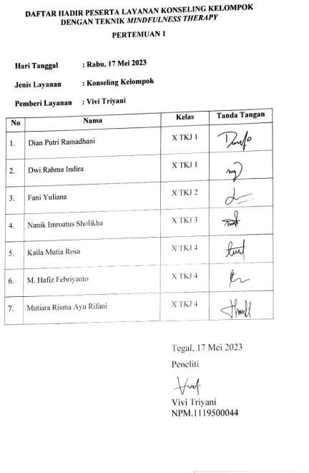

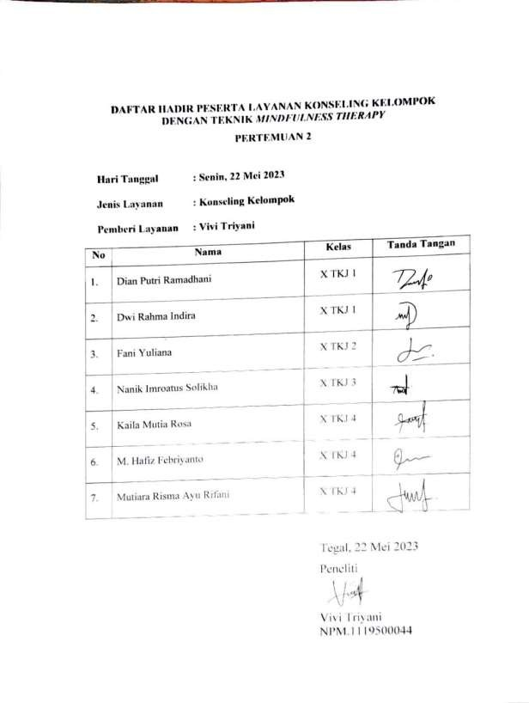

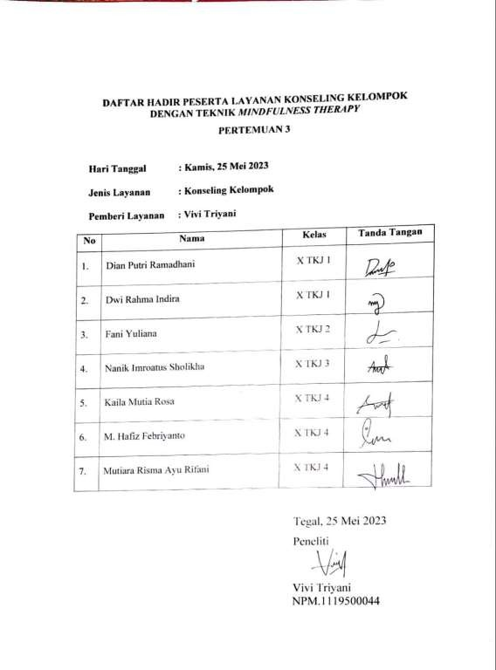

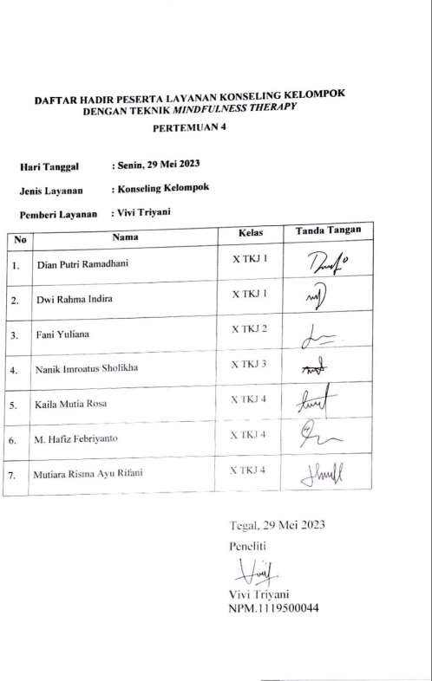

Lampiran 9. Rekapitulasi Indeks Validitas Hasil Try Out

No | r hitung | r tabel (5%) | Sig | Keterangan
1 | .397** | 0, 235 | 0.001 | Valid
2 | .375** | 0, 235 | 0.001 | Valid
3 | .333** | 0, 235 | 0.004 | Valid
4 | .514** | 0, 235 | 0.000 | Valid
5 | .340** | 0, 235 | 0.003 | Valid
6 | .388** | 0, 235 | 0.001 | Valid
7 | .465** | 0, 235 | 0.000 | Valid
8 | 0.135 | 0, 235 | 0.257 | Tidak Valid
9 | 0.119 | 0, 235 | 0.321 | Tidak Valid
10 | .256* | 0, 235 | 0.030 | Valid
11 | .375** | 0, 235 | 0.001 | Valid
12 | 0.100 | 0, 235 | 0.403 | Tidak Valid
13 | .369** | 0, 235 | 0.001 | Valid
14 | .364** | 0, 235 | 0.002 | Valid
15 | 0.132 | 0, 235 | 0.268 | Tidak Valid
16 | .484** | 0, 235 | 0.000 | Valid
17 | .342** | 0, 235 | 0.003 | Valid
18 | 0.118 | 0, 235 | 0.323 | Tidak Valid
19 | 0.187 | 0, 235 | 0.115 | Tidak Valid
20 | .245* | 0, 235 | 0.038 | Valid
21 | 0.230 | 0, 235 | 0.052 | Tidak Valid
22 | .265* | 0, 235 | 0.025 | Valid
23 | .486** | 0, 235 | 0.000 | Valid
24 | .369** | 0, 235 | 0.001 | Valid
25 | .389** | 0, 235 | 0.001 | Valid
26 | .241* | 0, 235 | 0.041 | Valid
27 | 0.196 | 0, 235 | 0.099 | Tidak Valid
28 | .314** | 0, 235 | 0.007 | Valid
29 | .402** | 0, 235 | 0.000 | Valid
30 | .345** | 0, 235 | 0.003 | Valid
31 | .279* | 0, 235 | 0.018 | Valid
32 | .325** | 0, 235 | 0.005 | Valid
33 | .309** | 0, 235 | 0.008 | Valid
34 | .253* | 0, 235 | 0.032 | Valid
35 | 0.134 | 0, 235 | 0.261 | Tidak Valid
36 | -0.037 | 0, 235 | 0.757 | Tidak Valid
37 | .553** | 0, 235 | 0.000 | Valid
38 | .313** | 0, 235 | 0.007 | Valid
39 | .353** | 0, 235 | 0.002 | Valid
40 | .508** | 0, 235 | 0.000 | Valid
41 | .436** | 0, 235 | 0.000 | Valid
42 | 0.230 | 0, 235 | 0.052 | Tidak Valid

43 | .330** | 0, 235 | 0.005 | Valid
44 | 0.171 | 0, 235 | 0.150 | Tidak Valid
45 | 0.217 | 0, 235 | 0.066 | Tidak Valid
46 | 0.048 | 0, 235 | 0.688 | Tidak Valid
47 | 0.176 | 0, 235 | 0.139 | Tidak Valid
48 | .510** | 0, 235 | 0.000 | Valid
49 | .319** | 0, 235 | 0.006 | Valid
50 | .316** | 0, 235 | 0.007 | Valid
51 | 0.182 | 0, 235 | 0.126 | Tidak Valid
52 | 0.154 | 0, 235 | 0.196 | Tidak Valid
53 | .302* | 0, 235 | 0.010 | Valid
54 | 0.126 | 0, 235 | 0.292 | Tidak Valid
55 | .350** | 0, 235 | 0.003 | Valid
56 | .278* | 0, 235 | 0.018 | Valid
57 | .286* | 0, 235 | 0.015 | Valid
58 | .506** | 0, 235 | 0.000 | Valid
59 | .508** | 0, 235 | 0.000 | Valid
60 | 0.215 | 0, 235 | 0.069 | Tidak Valid
61 | 0.157 | 0, 235 | 0.187 | Tidak Valid
62 | 0.202 | 0, 235 | 0.090 | Tidak Valid
63 | .348** | 0, 235 | 0.003 | Valid
64 | .351** | 0, 235 | 0.003 | Valid
65 | -0.157 | 0, 235 | 0.189 | Tidak Valid
66 | .302** | 0, 235 | 0.010 | Valid
67 | 0.211 | 0, 235 | 0.075 | Tidak Valid
68 | .294* | 0, 235 | 0.012 | Valid
69 | .307** | 0, 235 | 0.009 | Valid
70 | .413** | 0, 235 | 0.000 | Valid
71 | .279* | 0, 235 | 0.018 | Valid
72 | -0.046 | 0, 235 | 0.702 | Tidak Valid
73 | .349** | 0, 235 | 0.003 | Valid
74 | 0.126 | 0, 235 | 0.291 | Tidak Valid
75 | 0.122 | 0, 235 | 0.307 | Tidak Valid
76 | .361** | 0, 235 | 0.002 | Valid
77 | 0.221 | 0, 235 | 0.062 | Tidak Valid
78 | .457** | 0, 235 | 0.000 | Valid
79 | .282* | 0, 235 | 0.016 | Valid
80 | .545** | 0, 235 | 0.000 | Valid
Jumlah Pernyataan Valid |  |  |  | 53
Jumlah Pernyataan Tidak Valid |  |  |  | 27

Lampiran 10. Hasil Uji Reliabilitas Instrumen

Reliability Statistics
Cronbach's Alpha | N of Items
.859 | 80

Item-Total Statistics
Scale Mean if Item Deleted |  | Scale Variance  if Item Deleted | Corrected  Item-Total Correlation | Cronbach's  Alpha if Item Deleted
X01 | 200.2639 | 288.197 | .356 | .856
X02 | 200.3056 | 289.680 | .337 | .857
X03 | 200.9444 | 290.786 | .294 | .857
X04 | 200.3333 | 283.408 | .474 | .854
X05 | 199.6528 | 291.131 | .304 | .857
X06 | 199.9028 | 288.709 | .347 | .856
X07 | 199.9861 | 285.451 | .424 | .855
X08 | 200.2500 | 295.655 | .089 | .860
X09 | 199.8472 | 296.244 | .075 | .860
X10 | 200.3611 | 293.107 | .218 | .858
X11 | 200.5278 | 291.774 | .346 | .857
X12 | 200.1667 | 296.817 | .059 | .860
X13 | 201.5694 | 292.192 | .341 | .857
X14 | 199.8194 | 289.192 | .322 | .857
X15 | 199.9722 | 295.689 | .085 | .860
X16 | 200.6806 | 286.784 | .450 | .855
X17 | 199.7361 | 289.915 | .300 | .857
X18 | 200.4306 | 296.361 | .077 | .860
X19 | 199.9167 | 294.387 | .144 | .859
X20 | 200.3194 | 293.319 | .206 | .858
X21 | 200.5972 | 292.948 | .185 | .859
X22 | 199.5417 | 293.604 | .232 | .858
X23 | 199.6528 | 285.413 | .447 | .855
X24 | 200.0139 | 288.831 | .327 | .857
X25 | 200.1806 | 288.404 | .347 | .856
X26 | 200.0139 | 292.746 | .197 | .859
X27 | 199.8889 | 294.748 | .159 | .859
X28 | 200.4444 | 291.377 | .275 | .857
X29 | 199.9167 | 289.655 | .368 | .856
X30 | 200.5417 | 291.210 | .310 | .857
X31 | 200.4583 | 291.040 | .230 | .858
X32 | 199.5000 | 291.493 | .288 | .857

X33 | 200.7222 | 291.077 | .267 | .858
X34 | 200.6528 | 292.934 | .213 | .858
X35 | 200.5278 | 295.379 | .082 | .861
X36 | 200.0278 | 300.394 | -.082 | .862
X37 | 200.1806 | 284.657 | .521 | .854
X38 | 199.9028 | 291.835 | .277 | .857
X39 | 200.1111 | 291.340 | .320 | .857
X40 | 200.0972 | 285.131 | .472 | .854
X41 | 199.5833 | 287.317 | .397 | .856
X42 | 200.3750 | 292.801 | .183 | .859
X43 | 200.5000 | 290.986 | .291 | .857
X44 | 199.7778 | 294.344 | .122 | .860
X45 | 200.1944 | 293.370 | .172 | .859
X46 | 200.3194 | 298.108 | .010 | .861
X47 | 200.3750 | 294.773 | .133 | .859
X48 200.0694 |  | 286.939 | .480 | .855
X49 199.3333 |  | 290.817 | .277 | .857
X50 200.4444 |  | 290.476 | .272 | .857
X51 200.6944 |  | 294.243 | .135 | .859
X52 200.0278 |  | 295.210 | .109 | .860
X53 199.4167 |  | 292.951 | .270 | .858
X54 200.6528 |  | 296.512 | .091 | .860
X55 199.8472 |  | 290.807 | .314 | .857
X56 200.2500 |  | 292.275 | .239 | .858
X57 199.6806 |  | 290.643 | .237 | .858
X58 200.9028 |  | 286.624 | .474 | .855
X59 200.6111 |  | 286.720 | .476 | .855
X60 199.6944 |  | 293.483 | .171 | .859
X61 200.1528 |  | 295.343 | .116 | .860
X62 200.3472 |  | 294.286 | .161 | .859
X63 200.1944 |  | 290.497 | .310 | .857
X64 199.4861 |  | 290.000 | .310 | .857
X65 200.8889 |  | 303.311 | -.198 | .864
X66 200.0417 |  | 291.674 | .263 | .858
X67 199.8611 |  | 294.234 | .173 | .859
X68 200.2500 |  | 291.570 | .252 | .858
X69 199.8889 |  | 293.593 | .280 | .858
X70 200.3472 |  | 288.793 | .376 | .856
X71 199.6111 |  | 291.368 | .233 | .858
X72 200.5139 |  | 300.620 | -.091 | .862
X73 200.1250 |  | 290.731 | .313 | .857
X74 200.3472 |  | 296.343 | .088 | .860
X75 200.0139 |  | 296.296 | .082 | .860

X76 | 200.1806 | 291.587 | .330 | .857
X77 | 200.1528 | 293.737 | .180 | .859
X78 | 200.1667 | 287.493 | .422 | .855
X79 | 200.2917 | 292.210 | .243 | .858
X80 | 200.3889 | 283.424 | .509 | .854

Lampiran 11. Dokumentasi Penelitian

- Dokumentasi Pengisian angket
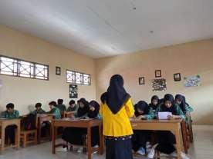
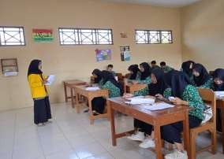
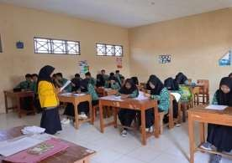
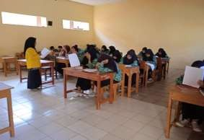

- Dokumentasi pengisian Skala Psikologi Try Out

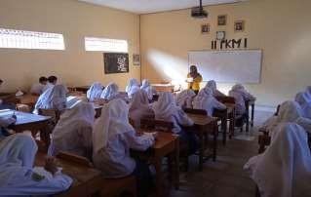

- Dokumentasi Pemberian Layanan Konseling Kelompok Teknik
Mindfulness Therapy

Pemberian layanan ke 1
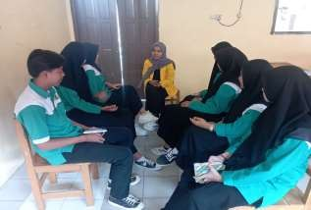

Pemberian layanan ke 2
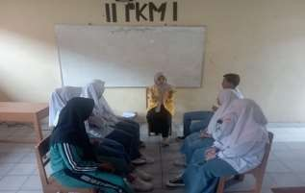
Pemberian layanan ke 3
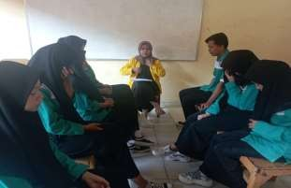

Pemberian layanan ke 4
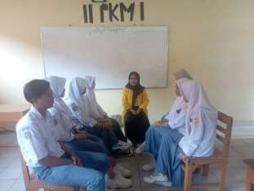
- Dokumentasi Pengisian Skala Psikologi setelah Treatment
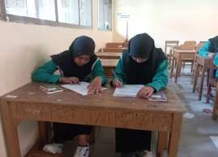
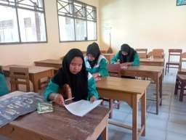
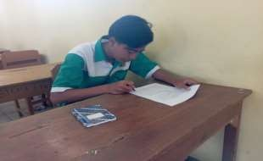

Lampiran 12. Surat Izin Studi Lapangan

- Surat Izin Observasi Awal (Permohonan Data)
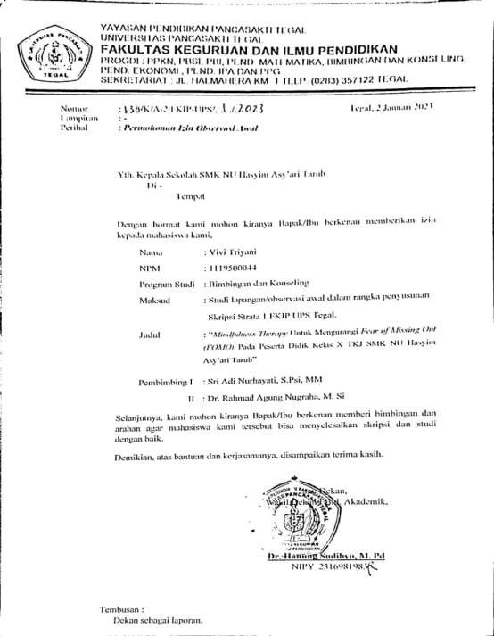

- Surat Izin Studi Lapangan (Penelitian)
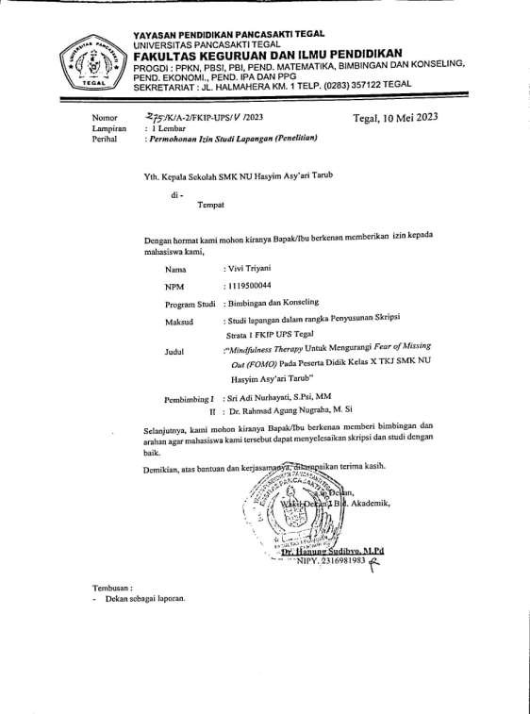

- Surat Balasan Permohonan Penelitian
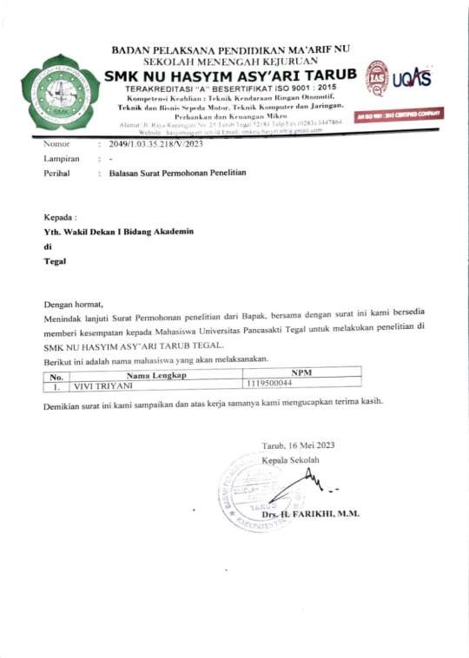

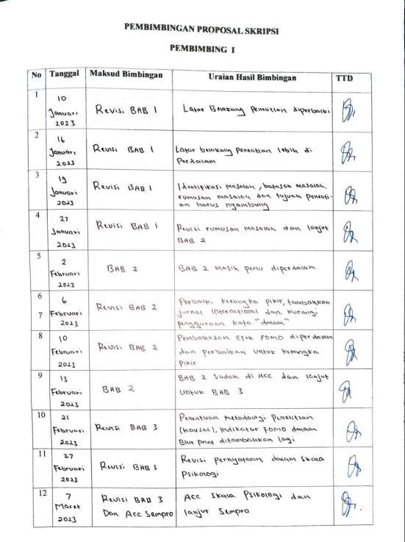
Lampiran 13. Jurnal Bimbingan

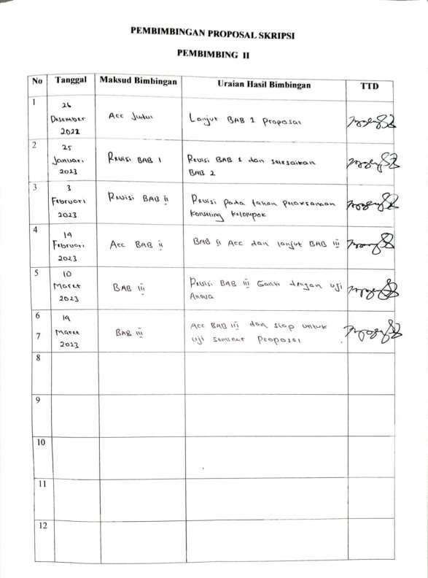

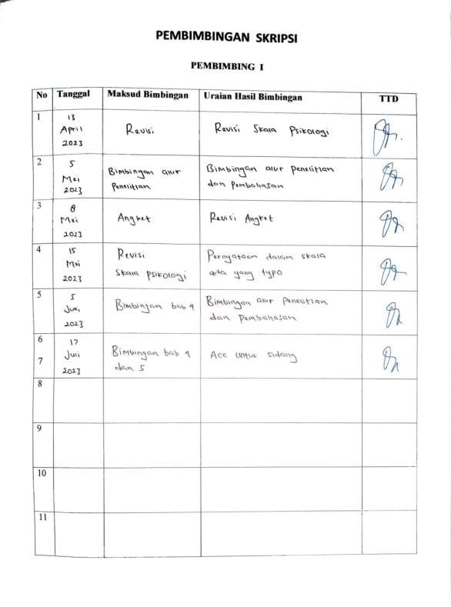

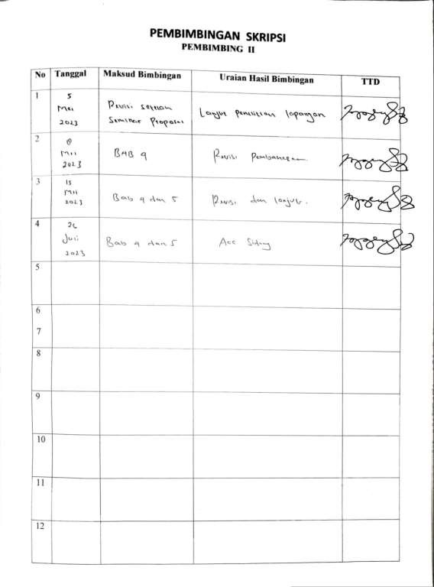

Lampiran 14. Undangan Sidang Skripsi

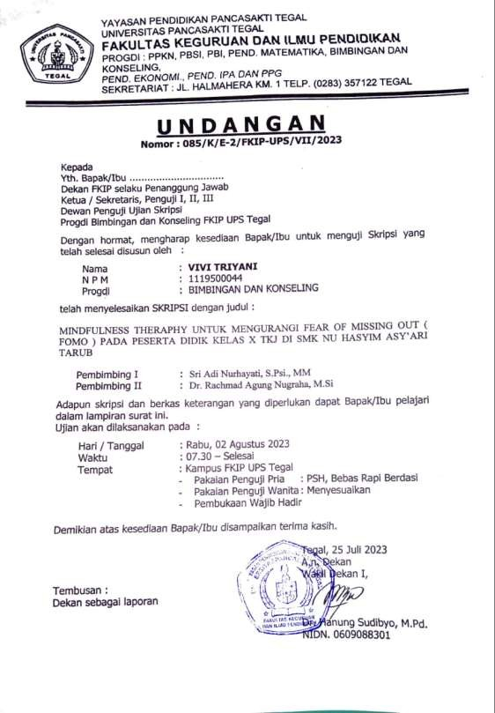

Lampiran 15. Berita Acara

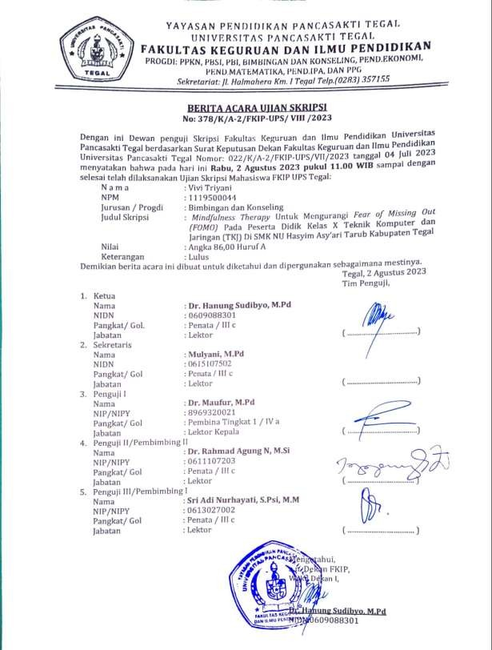

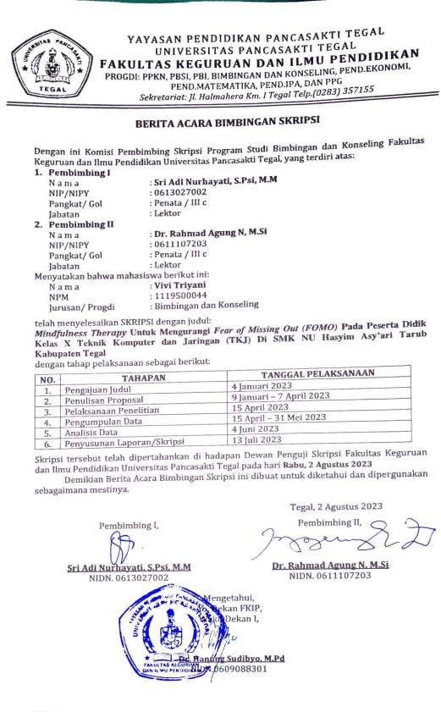

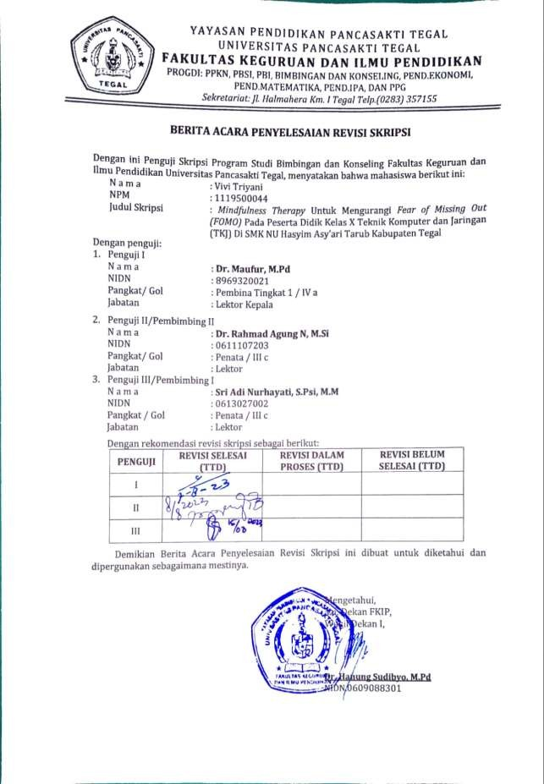

Lampiran 16. Hasil Uji Plagiasi
